**TRƯỜNG CÔNG NGHỆ THÔNG TIN VÀ TRUYỀN THÔNG**

**KHOA CÔNG NGHỆ PHẦN MỀM**

**-----🙡🕮🙣-----**



**BÁO CÁO BÀI TẬP LỚN**

**PHÂN TÍCH VÀ ĐẶC TẢ YÊU CẦU PHẦN MỀM**

ĐỀ TÀI: PHÂN TÍCH VÀ ĐẶC TẢ YÊU CẦU PHẦN MỀM CHO HỆ THỐNG BÁN GIÀY ANTA

|  |  |  |
| --- | --- | --- |
| GVHD:  Nhóm-lớp:  Thành viên: | Ths. Nguyễn Thị Thanh Huyền  2024IT6097002-11  Triệu Kim Dung  Vũ Ngọc Hân  Nguyễn Thị Tuyết Nhung  Vũ Thị Hồng Oanh  Nguyễn Thế Việt | 2023601181  2023600411  2023601641  2023601723  2021602172 |

Hà Nội, 2025

**LỜI CẢM ƠN**

Trước hết, nhóm 11 xin gửi lời cảm ơn chân thành và sâu sắc đến giảng viên bộ môn – Cô Nguyễn Thị Thanh Huyền đã nhiệt tình hướng dẫn, giúp đỡ và giảng dạy trong suốt quá trình thực hiện bài tập lớn này, những kiến thức quý báu và sự động viên của cô đã giúp chúng em hoàn thiện hơn, phát triển hơn trong quá trình nghiên cứu bài tập lớn và đạt được hiệu quả tốt nhất trong suốt quá trình vừa qua.

Đồng thời nhóm 11 chúng em cũng xin gửi lời cảm ơn chân thành tới khoa CNTT trường Đại Học Công Nghiệp Hà Nội và toàn thể các thầy cô giáo trong khoa đã cung cấp những kiến thức và tài liệu, giáo trình giúp chúng em dễ dàng hoàn thiện bài báo cáo đúng thời gian và cùng nhau làm việc hiệu quả nhất.

Với điều kiện thời gian có hạn cũng như kinh nghiệm còn hạn chế nên bài báo cáo sẽ không tránh khỏi những thiếu sót. Nhóm 11 rất mong nhận được sự chỉ bảo, đóng góp ý kiến của cô để nhóm em có điều kiện bổ sung, nâng cao kiến thức của mình, phục vụ tốt hơn công tác thực tế sau này.

***Nhóm thực hiện: Nhóm 11!***

**MỤC LỤC**

**CHƯƠNG 1. KHẢO SÁT HỆ THỐNG 2**

1.1 Khảo sát sơ bộ 2

1.1.1 Mục tiêu sơ bộ 2

1.1.2 Phương pháp 2

1.1.3 Đối tượng khảo sát 25

1.1.4 Kết quả sơ bộ 26

1.1.5.Các tài liệu thu thập được 27

1.2. Khảo sát chi tiết 29

1.2.1. Hoạt động của hệ thống 29

1.2.2. Các yêu cầu chức năng 30

1.2.3. Các yêu cầu phi chức năng 30

**CHƯƠNG 2: MÔ HÌNH HÓA DỮ LIỆU 32**

2.1 Các yêu cầu về dữ liệu 32

2.3. Mô hình cơ sở dữ liệu mức vật lý 33

2.3.1. Thiết kế bảng 33

2.3.2. Biểu đồ thực thể liên kết mức vật lý 37

**CHƯƠNG 3: MÔ HÌNH HÓA CHỨC NĂNG 38**

3.1. Biểu đồ use case 38

3.1.1 Các use case chính 38

3.1.2. Các use case thứ cấp 39

3.1.3 Phân rã một số use case 39

3.1.3.1. Biểu đồ use case phía front-end 39

3.1.3.2. Biểu đồ use case phía back-end 40

3.2. Mô tả chi tiết use case phía front-end 40

3.2.1. Mô tả chi tiết use case Theo dõi đơn hàng (Triệu Kim Dung) 40

3.2.2. Mô tả chi tiết use case Tìm kiếm sản phẩm (Vũ Ngọc Hân) 42

3.3. Mô tả chi tiết use case phía back-end 43

3.3.1. Mô tả chi tiết use case Quản lý khuyến mãi (Nguyễn Thị Tuyết Nhung) 43

3.3.2. Mô tả chi tiết use case Bảo trì đơn hàng (Vũ Thị Hồng Oanh) 45

3.3.3. Mô tả chi tiết use case Quản lý tài khoản (Nguyễn Thế Việt) 47

**DANH MỤC HÌNH ẢNH**

Hình 1.1: Phiếu điều tra phần 1 22

Hình 1.2: Phiếu điều tra phần 2 23

Hình 1.3: Phiếu điều tra phần 3 24

Hình 1.4: Phiếu điều tra phần 4 25

Hình 1.5: Trang chủ giao diện 27

Hình 1.6: Danh mục các sản phẩm 27

Hình 1.7: Giao diện đăng nhập 28

Hình 1.8: Giao diện đăng ký 28

Hình 1.9: Giao diện ưu đãi giảm giá 29

Hình 2.1: Biểu đồ thực thể liên kết mức logic 33

Hình 2.2: Bảng khách hàng 34

Hình 2.3: Bảng sản phẩm 34

Hình 2.4: Bảng giỏ hàng 34

Hình 2.5:Bảng chi tiết giỏ hàng 34

Hình 2.6: Bảng phương thức thanh toán 35

Hình 2.7: Bảng phương thức vận chuyển 35

Hình 2.8: Bảng giảm giá 35

Hình 2.9: Bảng khuyến mãi 35

Hình 2.10:Bảng hình ảnh sản phẩm 36

Hình 2.11:Bảng kích thước 36

Hình 2.12: Bảng chi tiết kích thước 36

Hình 2.13:Bảng danh mục 36

Hình 2.14: Bảng đơn hàng 37

Hình 2.15: Biểu đồ thực thể liên kết mức vật lý 37

Hình 3.1: Biểu đồ use case 38

Hình 3.2: Biểu đồ use case phía front-end 39

Hình 3.3: Biểu đồ use case phía back-end 40

**LỜI MỞ ĐẦU**

Trong bối cảnh nền kinh tế số ngày càng phát triển, thương mại điện tử đang trở thành một xu hướng tất yếu và đóng vai trò quan trọng trong hoạt động kinh doanh của nhiều doanh nghiệp. Với sự bùng nổ của Internet, hành vi mua sắm của người tiêu dùng đã dần thay đổi, chuyển dịch từ hình thức truyền thống sang các nền tảng trực tuyến, mang lại sự tiện lợi, nhanh chóng và đa dạng về lựa chọn. Trong ngành thời trang, đặc biệt là lĩnh vực giày thể thao – nơi tính cạnh tranh cao và xu hướng thị trường thay đổi liên tục – việc sở hữu một hệ thống website bán hàng chuyên nghiệp, hiện đại và thân thiện với người dùng được xem là yếu tố sống còn giúp doanh nghiệp khẳng định vị thế, tăng trưởng doanh thu và mở rộng thị phần.

Anta là một thương hiệu giày thể thao nổi tiếng với nhiều dòng sản phẩm phù hợp cho cả người chơi thể thao chuyên nghiệp và người tiêu dùng phổ thông. Tuy nhiên, để thích ứng với nhu cầu thị trường và cải thiện trải nghiệm khách hàng, việc phát triển một website thương mại điện tử chuyên biệt cho các sản phẩm giày của Anta là vô cùng cần thiết. Website không chỉ đóng vai trò là kênh bán hàng chính thức, mà còn là công cụ để quảng bá thương hiệu, giới thiệu sản phẩm mới, triển khai các chương trình khuyến mãi và thu thập phản hồi từ khách hàng.

Tài liệu phân tích và đặc tả yêu cầu này được xây dựng nhằm mục tiêu phân tích đặc tả các chức năng của hệ thống website bán giày Anta. Tài liệu sẽ trình bày chi tiết về phạm vi hệ thống, các đối tượng sử dụng, các chức năng chính như quản lý sản phẩm, giỏ hàng, thanh toán trực tuyến, quản trị hệ thống,... cũng như các yêu cầu về hiệu năng, bảo mật và giao diện người dùng. Đây là bước đầu quan trọng trong quy trình phát triển phần mềm, giúp đảm bảo rằng hệ thống được xây dựng đúng theo nhu cầu thực tế, tối ưu hóa trải nghiệm người dùng và hỗ trợ hiệu quả cho hoạt động kinh doanh của doanh nghiệp.

Hy vọng rằng thông qua việc phân tích và đặc tả yêu cầu một cách logic, đầy đủ và có hệ thống, bài báo cáo này sẽ góp phần làm nền tảng vững chắc cho các giai đoạn tiếp theo trong quy trình thiết kế, xây dựng và vận hành website thương mại điện tử bán giày Anta.

# CHƯƠNG 1. KHẢO SÁT HỆ THỐNG

## 1.1 Khảo sát sơ bộ

### 1.1.1 Mục tiêu sơ bộ

* Tìm hiểu và nghiên cứu hoạt động của websiteANTA.COM.VN nhằm xây dựng hệ thống phần mềm hỗ trợ bán sản phẩm thời trang và thể thao trực tuyến.
* Mô tả kiến trúc tổng thể của website. Đánh giá nền tảng công nghệ và các công cụ hỗ trợ. Phân tích mục tiêu kinh doanh và đối tượng người dùng chính.
* Kiểm tra các chức năng cốt lõi như mua sắm trực tuyến, giỏ hàng, thanh toán, quản lý tài khoản. Đánh giá tính ổn định, tốc độ tải trang, khả năng mở rộng và tương thích với nhiều thiết bị. Xem xét khả năng tích hợp với các hệ thống thanh toán, vận chuyển, CRM (Customer Relationship Management). Phân tích trải nghiệm người dùng (UI/UX).
* Đánh giá giao diện, sự tiện lợi trong điều hướng và tính thân thiện với người dùng. Kiểm tra quy trình mua hàng, thanh toán và hỗ trợ khách hàng. Khảo sát hiệu suất và bảo mật.
* Kiểm tra tốc độ tải trang, hiệu suất xử lý khi có lưu lượng truy cập cao. Đánh giá các biện pháp bảo mật để bảo vệ dữ liệu người dùng và giao dịch trực tuyến. Thu thập phản hồi và đề xuất cải tiến
* Lấy ý kiến từ khách hàng và quản trị viên hệ thống để xác định các điểm mạnh, hạn chế. Đề xuất các giải pháp tối ưu hóa, nâng cao trải nghiệm người dùng và hiệu quả hoạt động của website. Kết quả của khảo sát này sẽ làm cơ sở cho việc phân tích đặc tả yêu cầu, cải tiến hệ thống và hỗ trợ chiến lược phát triển website ANTA.COM.VN trong tương lai.

### 1.1.2 Phương pháp

* **Phỏng vấn**

|  |  |
| --- | --- |
| Kế hoạch phỏng vấn | |
| Người được hỏi: Trần Văn Huy | Người phỏng vấn: Nguyễn Thị Tuyết Nhung |
| Địa chỉ: Tầng 6, Tòa Friendship, Số 3, Đường Lê Duẩn, Phường Bến Nghé, Quận 1, Hồ Chí Minh, Việt Nam  Số điện thoại: 0974945488  Email: saleonline@anta.com | Thời gian hẹn: 15/4/2025  Thời điểm bắt đầu: 7h30  Thời điểm kết thúc: 8h15 |
| Đối tượng: Khách hàng  Cần thu thập dữ liệu:   * Khảo sát thói quen mua hàng online của khách hàng trong 3 tháng gần đây * Đánh giá mức độ hài lòng đối với dịch vụ giao hàng và chăm sóc khách hàng * Tìm hiểu ưu tiên của khách hàng khi lựa chọn website thương mại điện tử * Ghi nhận đề xuất hoặc mong muốn cải tiến hệ thống   Cần thoả thuận về:   * Thống nhất các nội dung trao đổi sẽ mang tính khảo sát khách quan, không ảnh hưởng đến quyền lợi cá nhân * Tôn trọng thời gian và quyền riêng tư của người trả lời * Khẳng định dữ liệu thu thập chỉ phục vụ mục đích nghiên cứu học tập, không chia sẻ bên thứ ba | Các yêu cầu:  - Sinh viên năm 2 trường Đại học Công nghiệp Hà Nội  - Cần chuẩn bị các câu hỏi rõ ràng và chi tiết trước khi gặp gỡ người tham gia phỏng vấn  - Cần duy trì thái độ khách quan và trung thực khi thu thập thông tin  - Cần phải lắng nghe kỹ các câu trả lời của người tham gia và ghi chú đầy đủ, chính xác để tránh thiếu sót trong quá trình thu thập dữ liệu. |
| Chương trình  - Giới thiệu về bản thân  - Giới thiệu về mục đích buổi  phỏng vấn: Tìm hiểu trải nghiệm người dùng trên website bán hàng  - Tổng quan về dự án  - Tổng quan về phỏng vấn  - Chủ đề sẽ đề cập: Thói quen mua sắm online, yếu tố ảnh hưởng đến quyết định mua hàng, trải nghiệm giao hàng và phản hồi, đánh giá tổng thể website, gợi ý cải tiến hệ thống  - Tổng hợp các nội dung chính ý  kiến của người được hỏi. Kết thúc thỏa thuận | Ước lượng thời gian:  1 phút  3 phút  5 phút  10 phút  15 phút  6 phút  Tổng thời gian dự kiến: 40 phút |

* **Phiếu phỏng vấn**

|  |  |
| --- | --- |
| Phiếu phỏng vấn | |
| Dự án: Phân tích và đặc tả yêu cầu phần mềm của website ANTA.COM | Tiểu dự án: Nghiên cứu trải nghiệm người dùng và đánh giá mức độ hài lòng đối với quy trình mua sắm, giao hàng, và dịch vụ khách hàng trên website ANTA.COM |
| Người được hỏi: Trần Văn Huy | Người hỏi: Nguyễn Thị Tuyết Nhung  Ngày: 15/4/2025 |
| Câu hỏi: | Ghi chú: |
| Câu 1: Bạn thường mua loại sản phẩm nào nhiều nhất trên website ANTA.COM? | Trả lời: Tôi thường mua giày thể thao vì tôi chạy bộ và cần giày phù hợp với hoạt động thể thao. |
| Câu 2: Bạn thường mua sắm online bao nhiêu lần mỗi tháng? | Trả lời: Tôi thường mua sắm online khoảng 3–4 lần mỗi tháng, chủ yếu là các sản phẩm cần thiết. |
| Câu 3: Bạn đánh giá thế nào về giao diện tổng thể của website ANTA.COM ? (dễ dùng, rối mắt, rõ ràng, hiện đại…) | Trả lời: Giao diện rất rõ ràng, dễ tìm kiếm các sản phẩm. Màu sắc hài hòa, dễ nhìn. |
| Câu 4: Việc tìm kiếm và lọc sản phẩm có thuận tiện và chính xác không? | Trả lời: Việc tìm kiếm khá dễ dàng, nhưng đôi khi lọc theo kích cỡ không được chính xác |
| Câu 5: Khi chọn mua hàng online, bạn quan tâm yếu tố nào nhất? (Giá cả – Thời gian giao hàng – Đánh giá sản phẩm – Giao diện website – Hỗ trợ khách hàng) | Trả lời: Tôi quan tâm nhất đến giá cả và thời gian giao hàng. Nếu giá hợp lý và giao hàng nhanh thì tôi sẽ quyết định mua |
| Câu 6: Bạn có hài lòng với thời gian giao hàng không? Có gặp vấn đề nào không? | Trả lời: Thỉnh thoảng tôi gặp vấn đề với việc giao hàng trễ, nhưng thường thì ANTA sẽ hỗ trợ nhanh chóng giải quyết vấn đề |
| Câu 7: So với các website mua sắm khác, điều gì ở ANTA.COM khiến bạn quay lại (hoặc không muốn quay lại)? | Trả lời: Điều khiến tôi quay lại ANTA.COM là sản phẩm chính hãng, giá cả hợp lý và thường có khuyến mãi hấp dẫn. Ngoài ra, giao diện web đơn giản, dễ sử dụng, dễ tìm kiếm sản phẩm phù hợp với nhu cầu. |
| Câu 8: Theo bạn website ANTA.COM cần cải thiện những điểm gì để nâng cao trải nghiệm người dùng? | Trả lời: Một tính năng so sánh sản phẩm trực tiếp sẽ rất hữu ích, giúp tôi dễ dàng lựa chọn hơn. |
| Câu 9: Bạn mong muốn thêm tính năng gì mới để tiện lợi hơn khi mua sắm online? | Trả lời: Tôi mong muốn có tính năng thông báo khi có sản phẩm mới hoặc khi có ưu đãi đặc biệt sẽ giúp tôi không bỏ lỡ cơ hội |
| Câu 10: Bạn có muốn chia sẻ thêm điều gì về trải nghiệm mua sắm online trong thời gian qua? | Trả lời: Tôi thấy mua sắm online rất tiện lợi, có thể dễ dàng so sánh giá cả và tìm kiếm sản phẩm mà mình cần chỉ trong vài phút. Tuy nhiên, đôi khi tôi gặp phải vấn đề là không thể kiểm tra được chất lượng sản phẩm trực tiếp, đặc biệt là khi mua quần áo hoặc giày dép. Chính vì vậy, việc có thêm các hình ảnh thực tế từ người dùng hoặc video review sẽ giúp tôi cảm thấy tự tin hơn khi quyết định mua hàng. |
| Đánh giá chung:  - Khách hàng có trải nghiệm tích cực với website ANTA.COM, đặc biệt là về giao diện dễ sử dụng và tính năng tìm kiếm sản phẩm thuận tiện. Họ cảm thấy hài lòng với việc mua sắm trực tuyến vì sự tiện lợi  - Tuy nhiên, một số điểm cần cải thiện đã được chỉ ra, khách hàng cũng mong muốn website cải thiện khả năng thông báo về các sản phẩm mới hoặc chương trình ưu đãi đặc biệt để không bỏ lỡ cơ hội.  - Dù có những góp ý nhỏ, nhưng những phản hồi này đều mang tính chất xây dựng và không làm giảm đi ấn tượng tích cực của khách hàng về trải nghiệm tổng thể. Việc cải thiện những điểm này sẽ giúp nâng cao chất lượng dịch vụ và làm hài lòng khách hàng hơn nữa. | |

* **Phỏng vấn**

|  |  |
| --- | --- |
| Kế hoạch phỏng vấn | |
| Người được hỏi: Nguyễn Thị Bình | Người phỏng vấn: Triệu Kim Dung |
| Địa chỉ: Tầng 6, Tòa Friendship, Số 3, Đường Lê Duẩn, Phường Bến Nghé, Quận 1, Hồ Chí Minh, Việt Nam  Số điện thoại: 0974945488  Email: saleonline@anta.com | Thời gian hẹn: 20/4/2025  Thời điểm bắt đầu: 8h  Thời điểm kết thúc: 8h45 |
| Đối tượng: Khách hàng  Cần thu thập dữ liệu:   * Tìm hiểu nhu cầu của khách hàng về từng loại hàng trong hệ thống * Mức độ hài lòng của khách hàng đối với trang bán hàng online * Thời gian truy cập vào hệ thống cũng như mua sắm * Những điểm không hài lòng và còn thiếu sót của hệ thống   Cần thoả thuận về:   * Thống nhất các chủ đề sẽ thảo luận và đảm bảo không ảnh hưởng đến các quy trình vận hành quan trọng của website. | Các yêu cầu: Sinh viên năm 2 trường Đại học Công nghiệp Hà Nội |
| Chương trình  - Giới thiệu về bản thân  - Giới thiệu về mục đích buổi  phỏng vấn: Tìm hiểu về thông  tin, hoạt động bán hàng hệ thống  bán thuốc trên website  - Tổng quan về dự án  - Tổng quan về phỏng vấn  - Chủ đề sẽ đề cập: Tìm hiểu trải nghiệm, đánh giá và nhu cầu thực tế của khách hàng về giao diện, quy trình mua sắm, chất lượng dịch vụ  - Tổng hợp các nội dung chính ý  kiến của người được hỏi. Kết thúc thỏa thuận | Ước lượng thời gian:  1 phút  3 phút  5 phút  10 phút  20 phút  6 phút  Tổng thời gian dự kiến: 45 phút |

* **Phiếu phỏng vấn**

|  |  |
| --- | --- |
| Phiếu phỏng vấn | |
| Dự án: Phân tích và đặc tả yêu cầu phần mềm của website ANTA.COM | Tiểu dự án: Tìm hiểu trải nghiệm, đánh giá và nhu cầu thực tế của khách hàng về giao diện, quy trình mua sắm, chất lượng dịch vụ trên website ANTA.COM |
| Người được hỏi: Nguyễn Thị Bình | Người hỏi: Triệu Kim Dung  Ngày: 20/4/2025 |
| Câu hỏi: | Ghi chú: |
| Câu 1: Bạn có thấy website dễ sử dụng không? | Trả lời: Tôi thấy cũng dễ dùng đó, menu rõ ràng, sản phẩm chia theo danh mục nên tìm khá nhanh. |
| Câu 2: Bạn có hài lòng với tốc độ tải trang khi duyệt sản phẩm không? | Trả lời: Lúc buổi tối thì hơi chậm. Tôi dùng điện thoại nên có lúc phải chờ vài giây mới load xong hình ảnh. |
| Câu 3: Quá trình đặt hàng và thanh toán có nhanh gọn không? | Trả lời: Tôi thường thanh toán qua Momo hoặc thẻ thì rất nhanh, không phải nhập lại nhiều thông tin như một số web khác |
| Câu 4: Bạn có gặp lỗi khi sử dụng website (giao diện, giỏ hàng, thanh toán)? | Trả lời: Có 1–2 lần không thêm được sản phẩm vào giỏ hàng, phải thoát ra rồi vào lại. Nhưng lâu rồi chưa gặp lại  Ghi chú: Giọng điệu bình thản, không tỏ rõ thái độ khó chịu |
| Câu 5: Bạn có hài lòng với cách xử lý đơn hàng (giao hàng, xác nhận đơn) không? | Trả lời: Có chứ! Tôi mua vào dịp Tết mà vẫn giao đúng 2 ngày, có tin nhắn xác nhận rất rõ ràng |
| Câu 6: Bạn có sẵn sàng giới thiệu ANTA.COM.VN cho người khác không? | Trả lời: Có! Tôi đã từng gửi link cho bạn thân, vì giày ở đây đẹp mà giá cũng phải chăng nữa. |
| Câu 7: Điều gì bạn thích nhất khi mua sắm trên ANTA.COM.VN? | Trả lời: Tôi thích nhất ở chỗ sản phẩm nhìn giống hình, không bị ‘treo đầu dê bán thịt chó’ như mấy shop online khác. Với lại giao hàng nhanh, hôm trước đặt hôm sau đã nhận. Giao diện của hệ thống cũng dễ sử dụng, kể cả đối với những người “mù công nghệ” như tôi. |
| Câu 8: Bạn gặp khó khăn gì khi tìm kiếm sản phẩm hoặc đặt hàng? | Trả lời: Có đấy, lúc tôi lọc theo size thì một số sản phẩm lại không hiện, nhưng sau đó vào từng sản phẩm lại thấy còn hàng. Nên hơi bối rối, tưởng hết |
| Câu 9: Bạn mong muốn website cải thiện điều gì trong thời gian tới? | Trả lời: Tôi nghĩ nên có phần đánh giá thật từ người mua, chứ giờ không biết đôi đó có êm chân không. Nếu có phần bình luận, mình cũng sẵn sàng chia sẻ nữa |
| Câu 10: Bạn có góp ý thêm nào để nâng cao trải nghiệm mua sắm? | Trả lời: Chắc thêm cái chức năng thông báo khi sản phẩm có hàng lại. Tôi từng canh đôi giày cả tuần nhưng lúc có hàng thì lại không biết |
| Đánh giá chung:  - Khách hànghài lòng với trải nghiệm của hệ thống, trải nghiệm tích cực là chủ đạo. Những điểm góp ý nhẹ nhàng, không ảnh hưởng lớn đến ấn tượng tổng thể  - Tuy nhiên từ những câu trả lời mở cho thấy có vài điểm chưa hoàn thiện mà người dùng để ý, đặc biệt là về tính năng và sự minh bạch thông tin (như đánh giá sản phẩm, bộ lọc size, thông báo có hàng lại). | |

* **Phỏng vấn**

|  |  |
| --- | --- |
| Kế hoạch phỏng vấn | |
| Người được hỏi: Mai Hồng Thảo | Người phỏng vấn: Vũ Ngọc Hân |
| Địa chỉ: Tầng 6, Tòa Friendship, Số 3, Đường Lê Duẩn, Phường Bến Nghé, Quận 1, Hồ Chí Minh, Việt Nam  Số điện thoại: 0974945488  Email: saleonline@anta.com | Thời gian hẹn: 19/4/2025  Thời điểm bắt đầu: 7h  Thời điểm kết thúc: 7h40 |
| Đối tượng: Người quản lý bán hàng online  Cần thu thập dữ liệu:   - Đánh giá tính năng theo dõi đơn hàng của hệ thống.   - Tìm hiểu nhu cầu và hành vi của khách hàng   - Đánh giá tốc độ tải trang và ảnh hưởng đến hiệu suất làm việc.   - Tìm hiểu các hạn chế của hệ thống   - Khả năng xử lý các vấn đề kỹ thuật và hỗ trợ khách hàng.  Cần thỏa thuận về:   - Thống nhất các chủ đề sẽ thảo luận và đảm bảo không ảnh hưởng đến các quy trình vận hành quan trọng của  Website | Các yêu cầu:   - Sinh viên năm 2 trường đại học công nghiệp Hà Nội. |
| Chương trình:  - Giới thiệu về bản thân  - Giới thiệu về mục đích buổi phỏng vấn: Đánh giá và đề xuất cải tiến hệ thống quản lý bán hàng trực tuyến tại website ANTA.COM  - Tổng quan về dự án  - Tổng quan về phỏng vấn  - Chủ đề sẽ đề cập: các tính năng cần bổ sung và các điểm cần khắc phục, nâng cấp của hệ thống  - Tổng hợp các nội dung chính ý  kiến của người được hỏi. Kết  thúc thỏa thuận | Ước lượng thời gian:  1 phút  5 phút      5 phút  10 phút    15 phút    4 phút  Tổng thời gian dự kiến: 40 phút |

* **Phiếu phỏng vấn**

|  |  |
| --- | --- |
| Phiếu phỏng vấn | |
| Dự án: Phân tích và đặc tả yêu cầu phần mềm của website ANTA.COM | Tiểu dự án: Đánh giá và đề xuất cải tiến hệ thống quản lý bán hàng trực tuyến tại website ANTA.COM |
| Người được hỏi: Mai Hồng Thảo | Người hỏi: Vũ Ngọc Hân  Ngày: 19/4/2025 |
| Câu hỏi | Ghi chú |
| Câu 1: Bạn có thường xuyên sử dụng website ANTA.COM để quản lý đơn hàng không? | Trả lời: Tôi sử dụng website mỗi ngày để kiểm tra tồn kho, đơn hàng mới và phản hồi của khách hàng. |
| Câu 2: Theo bạn, khách hàng có cần chức năng theo dõi trạng thái đơn hàng không? | Trả lời: Khách hàng rất quan tâm đơn hàng đang ở đâu, đã giao chưa. Website nên có chức năng theo dõi đơn hàng theo từng bước: đã đặt – đang xử lý – đã giao. Điều này sẽ giúp tăng sự tin tưởng. |
| Câu 3: Hệ thống có hỗ trợ đầy đủ công cụ theo dõi đơn hàng không? | Trả lời: Có, hệ thống có cung cấp các công cụ theo dõi đơn hàng, nhưng vẫn còn một số hạn chế. Nếu bổ sung thêm tính năng thông báo trạng thái đơn hàng theo thời gian, việc theo dõi sẽ hiệu quả hơn. |
| Câu 4: Bạn có thấy cần thiết phải có tính năng quản lý khuyến mãi, mã giảm giá? | Trả lời: Rất cần thiết. Khách hàng thường hỏi về mã giảm giá nhưng hiện tại chúng tôi phải gửi thủ công qua tin nhắn. Nếu website hỗ trợ tạo và áp dụng mã giảm giá tự động thì sẽ chuyên nghiệp hơn nhiều. |
| Câu 5: Những khó khăn lớn nhất mà bạn gặp phải khi sử dụng website là gì? | Trả lời: Một trong những khó khăn là tốc độ tải trang chậm, đặc biệt vào giờ cao điểm. Ngoài ra, chức năng lọc sản phẩm theo kích cỡ hoặc màu sắc hoạt động chưa chính xác, dẫn đến khách không tìm được sản phẩm mong muốn. |
| Câu 6: Tốc độ tải trang có ảnh hưởng đến hiệu suất làm việc không? | Trả lời: Có, tốc độ tải trang ảnh hưởng đáng kể đến hiệu suất làm việc. Khi trang tải chậm, quá trình xử lý đơn hàng và tìm kiếm sản phẩm bị gián đoạn, gây mất thời gian và giảm hiệu quả công việc. |
| Câu 7: Bạn có cần hỗ trợ từ bộ phận kỹ thuật thường xuyên không? | Trả lời: Có, thỉnh thoảng tôi cần hỗ trợ từ bộ phận kỹ thuật, đặc biệt khi gặp lỗi hệ thống hoặc cần hướng dẫn sử dụng các tính năng mới. |
| Câu 8: Những tính năng nào bạn muốn được bổ sung để hỗ trợ quản lý bán hàng tốt hơn? | Trả lời: Tôi muốn bổ sung tính năng quản lý trạng thái đơn hàng theo từng bước như: chờ xác nhận, đang giao, đã giao và hoàn trả. |
| Câu 9: Vì sao bạn mong muốn bổ sung tính năng quản lý trạng thái đơn hàng? | Trả lời: Vì tính năng này giúp tôi dễ dàng theo dõi tiến độ xử lý đơn hàng, tránh bị thất lạc hay giao nhầm. Khách hàng cũng có thể biết rõ đơn hàng của mình đang ở giai đoạn nào, tạo cảm giác yên tâm và chuyên nghiệp hơn. |
| Câu 10: Bạn có mong muốn tích hợp chatbot hoặc trợ lý ảo trên website không? | Trả lời: Có, vì nhiều khách đặt câu hỏi lặp lại như: thời gian giao hàng, cách đổi trả, mã giảm giá. Nếu có chatbot hỗ trợ tự động thì sẽ giảm tải cho nhân viên và giúp khách có trải nghiệm tốt hơn. |
| Đánh giá chung:  - Người được hỏi thực sự có kinh nghiệm trong việc sử dụng hệ thống và có quan sát về trải nghiệm mua sắm của khách hàng trên hệ thống  - Hệ thống vẫn chưa hoàn thiện, cần cải tiến  - Đã khai thác và trao đổi về những vấn đề cần khắc phục để nâng cấp hệ thống. | |

* **Phỏng vấn**

|  |  |
| --- | --- |
| Kế hoạch phỏng vấn | |
| Người được hỏi: Nguyễn Thị Vân | Người phỏng vấn: Nguyễn Thế Việt |
| Địa chỉ: Văn phòng ANTA - tầng 6, Tòa Friendship, Lê Duẩn, Quận 1, TP.HCM  Số điện thoại: 0974945488  Email: saleonline@anta.com | Thời gian hẹn: 23/3/2025  Thời điểm bắt đầu: 8h  Thời điểm kết thúc: 8h40 |
| Đối tượng: nhân viên bán hàng  Cần thu thập dữ liệu:   - Đánh giá mức độ dễ sử dụng của hệ thống quản lý đơn hàng và sản phẩm.   - Khả năng xử lý các vấn đề kỹ thuật và hỗ trợ khách hàng.   - Đánh giá tốc độ tải trang và ảnh hưởng đến hiệu suất làm việc.  Cần thỏa thuận về:   - Thống nhất các chủ đề sẽ thảo luận và đảm bảo không ảnh hưởng đến các quy trình vận hành quan trọng của website | Các yêu cầu:   - Sinh viên năm 2 trường đại học công nghiệp Hà Nội. |
| Chương trình  - Giới thiệu về bản thân  - Khảo sát quy trình xử lý đơn hàng online trên website  - Đánh giá giao diện và tính năng của hệ thống  - Thu thập khó khăn và đề xuất cải tiến  - Tổng kết buổi phỏng vấn | Ước lượng thời gian:  3 phút  12 phút    10 phút  10 phút  5 phút  Tổng thời gian dự kiến: 40 phút |

* **Phiếu phỏng vấn**

|  |  |
| --- | --- |
| Phiếu phỏng vấn | |
| Dự án: Phân tích và đặc tả yêu cầu phần mềm của website ANTA.COM | Tiểu dự án: Tìm hiểu công việc thực tế của người bán hàng, hiểu các kỹ năng và thách thức trong nghề bán hàng, phân tích hành vi tiêu dùng và mối quan hệ giữa người bán – người mua. |
| Người được hỏi: Nguyễn Thị Vân | Người hỏi: Nguyễn Thế Việt  Ngày: 23/3/2025 |
| Câu hỏi: | Ghi chú: |
| Câu 1:  Khi khách hàng đặt hàng trên website, bạn tiếp nhận đơn hàng như thế nào? | Trả lời: Đơn hàng hiển thị trên hệ thống quản trị, nhân viên vào kiểm tra thông tin và xác nhận đơn. |
| Câu 2: Sau khi xác nhận, quy trình xử lý đơn hàng tiếp theo là gì? | Trả lời: Liên hệ khách hàng (nếu cần), in đơn, chuẩn bị hàng, đóng gói và bàn giao cho đơn vị vận chuyển. |
| Câu 3: Trong quá trình xử lý đơn hàng, bạn có gặp khó khăn gì không? | Trả lời: Có một số đơn thiếu thông tin (địa chỉ, số điện thoại), phải liên hệ khách để bổ sung gây mất thời gian. |
| Câu 4: Khi khách muốn đổi trả hàng, hệ thống hỗ trợ bạn như thế nào? | Trả lời: Hiện tại phải xử lý thủ công, chưa có quy trình đổi trả hàng trực tuyến trên hệ thống. |
| Câu 5: Tính năng tìm kiếm và lọc sản phẩm trên hệ thống có đủ tốt không? | Trả lời: Khá cơ bản, chưa có tìm kiếm nâng cao (theo size, màu, trạng thái tồn kho). |
| Câu 6: Bạn có thường xuyên cập nhật số lượng tồn kho không? | Trả lời: Có, cập nhật khi có phát sinh bán hàng tại kho hoặc đổi trả, tuy nhiên việc này hiện làm thủ công. |
| Câu 7: Bạn đánh giá thế nào về giao diện quản lý sản phẩm và đơn hàng? | Trả lời: Tương đối dễ dùng, nhưng nhiều thao tác lặp lại gây mất thời gian. |
| Câu 8: Những tính năng nào bạn mong muốn hệ thống bổ sung? | Trả lời: Quản lý đổi trả hàng online, đồng bộ tồn kho theo thời gian thực, báo cáo đơn hàng chi tiết. |
| Câu 9: Những tính năng nào bạn muốn được bổ sung để hỗ trợ quản lý bán hàng tốt hơn? | Trả lời: Tôi mong muốn có thêm tính năng tích hợp công cụ nhắc nhở đơn hàng chưa hoàn tất và hỗ trợ quản lý tồn kho thông minh hơn, công việc sẽ thuận tiện hơn. |
| Câu 10: Bạn có đề xuất gì để cải thiện trải nghiệm khách hàng trên ANTA.COM.VN? | Trả lời: Tôi đề xuất bổ sung tính năng gợi ý sản phẩm dựa trên lịch sử mua hàng và hỗ trợ chatbot tư vấn tự động để khách hàng nhận được thông tin nhanh chóng. |

* **Phỏng vấn**

|  |  |
| --- | --- |
| Kế hoạch phỏng vấn | |
| Người được hỏi: Nguyễn Ngọc Châu Anh | Người phỏng vấn: Vũ Thị Hồng Oanh |
| Địa chỉ: Tầng 6, Tòa Friendship, Số 3, Đường Lê Duẩn, Phường Bến Nghé, Quận 1, Hồ Chí Minh, Việt Nam  Số điện thoại: 0974945488  Email: [saleonline@anta.com](mailto:saleonline@anta.com) | Thời gian hẹn: 18/4/2025  Thời điểm bắt đầu: 10h  Thời điểm kết thúc: 10h45 |
| Đối tượng: Khách hàng  Cần thu thập dữ liệu:  - Đánh giá mức độ hài lòng của khách hàng về sản phẩm.  - Đánh giá khả năng xử lý các vấn đề kỹ thuật và hỗ trợ khách hàng.  - Đánh giá tốc độ tải trang và ảnh hưởng đến hiệu suất làm việc.  Cần thỏa thuận về:  - Thống nhất các chủ đề sẽ thảo luận xoay quanh trải nghiệm của khách hàng và đảm bảo không ảnh hưởng đến các quy trình vận hành quan trọng của website. | Các yêu cầu:  - Sinh viên năm 2 trường đại học công nghiệp Hà Nội. |
| Chương trình:  - Giới thiệu về bản thân  - Giới thiệu về mục đích buổi  phỏng vấn: Tìm hiểu về thông  tin, hoạt động bán hàng hệ thống  trên website  - Tổng quan về dự án  - Tổng quan về phỏng vấn  - Chủ đề sẽ đề cập: chất lượng sản  phẩm và chất lượng phục vụ của  hệ thống,…  - Tổng hợp các nội dung chính ý  kiến của người được hỏi. Kết thúc thỏa thuận | Ước lượng thời gian:  1 phút  5 phút      10 phút  10 phút    10 phút    5phút  Tổng thời gian dự kiến: 41 phút |

* **Phiếu phỏng vấn**

|  |  |
| --- | --- |
| Phiếu phỏng vấn | |
| Dự án: Phân tích và đặc tả yêu cầu phần mềm của website ANTA.COM | Tiểu dự án: Thu thập ý kiến, trải nghiệm và đánh giá của người tiêu dùng để phân tích các yếu tố ảnh hưởng đến quyết định mua hàng, mức độ hài lòng, và xu hướng tiêu dùng hiện nay. |
| Người được hỏi: Nguyễn Ngọc Châu Anh | Người hỏi: Vũ Thị Hồng Oanh  Ngày: 18/4/2025 |
| Câu hỏi: | Ghi chú: |
| Câu 1:  Anh/chị biết đến thương hiệu giày ANTA thông qua kênh truyền thông nào? | Trả lời: Tôi biết đến ANTA qua các video ngắn trên tiktok và một người bạn giới thiệu. Sau đó tôi có vào website ANTA.COM để xem sản phẩm. |
| Câu 2: Anh/chị đã từng mua sản phẩm ANTA bằng hình thức nào? | Trả lời: Tôi từng trải nghiệm cả hai hình thức mua hàng. Lần đầu tiên tôi đến trực tiếp cửa hàng ANTA ở trung tâm thương mại Aeon Mall Hà Đông để thử giày vì muốn chọn size phù hợp. Sau đó, các lần sau tôi thường mua online qua website ANTA.COM |
| Câu 3: Sau khi đặt hàng online, anh/chị có nhận được thông báo xác nhận đơn hàng không? Nếu có, dưới hình thức nào? | Trả lời: Có, sau khi tôi đặt hàng thành công thì hệ thống gửi email xác nhận đơn hàng ngay lập tức, trong đó có mã đơn, thông tin sản phẩm và tổng tiền. |
| Câu 4: Anh/chị đã từng gặp sự cố khi đặt hàng trên website ANTA.COM chưa? | Trả lời: Có. Một lần tôi đặt giày size 39 nhưng nhận về lại là size 41. Tuy nhiên, sau đó nhân viên hỗ trợ đổi lại khá nhanh. |
| Câu 5: Anh/chị có thường xuyên mua lại sản phẩm từ ANTA không? | Trả lời: Có. Tôi đã mua 3 lần trong vòng 6 tháng. Một phần vì chất lượng giày tốt, đi êm và bền. Ngoài ra, các mẫu mới được cập nhật thường xuyên nên tôi thấy hứng thú quay lại mua thêm. |
| Câu 6:  Anh/chị đã từng sử dụng mã giảm giá hay khuyến mãi trên website không? | Trả lời: Có. Tôi từng áp dụng mã giảm 10% cho đơn đầu tiên. Mã được nhập ở bước thanh toán và hệ thống xử lý đúng, không có lỗi. Tuy nhiên, tôi nghĩ website nên hiển thị khuyến mãi rõ ràng hơn ở trang chủ. |
| Câu 7: Anh/chị thấy dịch vụ chăm sóc khách hàng của ANTA như nào ? Có góp ý gì không? | Trả lời: Tôi thấy dịch vụ chăm sóc khách hàng của ANTA khá tốt. Nhân viên trả lời điện thoại nhanh, nói chuyện lịch sự và hỗ trợ rõ ràng. |
| Câu 8: Anh/chị có giới thiệu người khác mua hàng tại ANTA không? | Trả lời: Có. Tôi từng giới thiệu cho em trai và bạn thân vì tôi thấy sản phẩm tốt, chính sách bảo hành rõ ràng. |
| Câu 9: Anh/chị có cảm thấy giá cả sản phẩm ANTA phù hợp với chất lượng như thế nào ? | Trả lời: Có. Tôi thấy giá giày ANTA ở mức tầm trung, không quá rẻ nhưng chất lượng thì hoàn toàn xứng đáng. Đế giày bền, form chắc chắn, và thiết kế hiện đại. So với những thương hiệu thể thao khác thì giá hợp lý hơn nhiều. |
| Câu 10: Anh/chị muốn ANTA cải tiến hệ thống bán hàng hoặc website như thế nào ? | Trả lời: Tôi mong phần mềm cập nhật tồn kho nhanh hơn, vì hiện tại đôi khi khách đặt online nhưng thực tế cửa hàng hết hàng. Ngoài ra, nếu website có thể hiển thị sản phẩm còn hàng theo từng chi nhánh thì sẽ tiện hơn cho cả khách lẫn nhân viên. |
| Đánh giá chung:   * Người được hỏi là khách hàng quen của hệ thống hệ thống thời trang ANTA. * Có ấn tượng tốt về thương hiệu ANTA và nhân viên của cửa hàng. * Khá cởi mở, nhiệt tình trả lời các câu hỏi được đưa ra. * Thu thập được đầy đủ các dữ liệu cần thiết | |

* **Phiếu điều tra**

**Phiếu khảo sát khách hàng**

**về website của hệ thống bán giày ANTA**

Nhằm mục đích khảo sát khách hàng của cửa hàng về hoạt động và bán hàng của công ty, anh/chị vui lòng trả lời các câu hỏi trên phiếu điều tra bằng cách tích chọn các ô trống ở dưới.

I. Thông tin khách hàng

Họ và tên: …………………..…………………………………………………...

Số điện thoại: …………………..………………………………………………..

II. Nội dung điều tra

Câu 1: Bạn có thấy giao diện website thân thiện và dễ sử dụng không?

☐ Rất dễ sử dụng

☐ Khá dễ sử dụng

☐ Bình thường

☐ Khó sử dụng

☐ Rất khó sử dụng

Câu 2: Website có hiển thị rõ ràng thông tin sản phẩm không?

☐ Rõ ràng, đầy đủ

☐ Đủ thông tin nhưng cần cải thiện

☐ Chưa rõ ràng, cần bổ sung nhiều thông tin

Câu 3: Việc tìm kiếm và lọc sản phẩm trên website có thuận tiện không?

☐ Rất thuận tiện

☐ Khá thuận tiện

☐ Bình thường

☐ Khó tìm kiếm

Câu 4: Quá trình đặt hàng và thanh toán có dễ dàng không?

☐ Rất dễ dàng

☐ Khá dễ dàng

☐ Bình thường

☐ Khó khăn

Câu 5: Bạn có gặp lỗi khi đặt hàng/thanh toán không?

☐ Không gặp lỗi

☐ Hiếm khi gặp lỗi

☐ Thỉnh thoảng gặp lỗi

☐ Thường xuyên gặp lỗi

Câu 6: Bạn có cảm thấy website tải nhanh và mượt không?

☐ Rất nhanh

☐ Bình thường

☐ Hơi chậm

☐ Rất chậm

Câu 7: Bạn có hài lòng với sự hỗ trợ của nhân viên khi gặp vấn đề không?

☐ Rất hài lòng

☐ Hài lòng

☐ Bình thường

☐ Không hài lòng

Câu 8: Bạn có gặp khó khăn khi liên hệ với bộ phận chăm sóc khách hàng không?

☐ Không gặp khó khăn

☐ Hiếm khi gặp khó khăn

☐ Thỉnh thoảng gặp khó khăn

☐ Thường xuyên gặp khó khăn

Câu 9: Theo bạn, website ANTA.COM.VN cần cải thiện những gì để nâng cao trải nghiệm mua sắm?

……………………………………………………………………………………………………………………………………………………………

Câu 10: Bạn có đề xuất tính năng nào mới cho website không?

……………………………………………………………………………………………………………………………………………………………

Link phiếu điều tra:

<https://docs.google.com/forms/d/e/1FAIpQLScmi9d3vU0bMFQfJlo3RJxw2GaDPu44F7KbtYXVUp4BmYKdcA/viewform?usp=sharing>

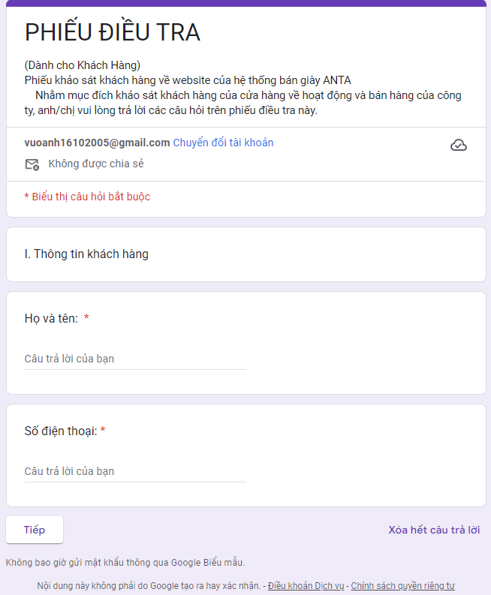

*Hình 1.1: Phiếu điều tra phần 1*

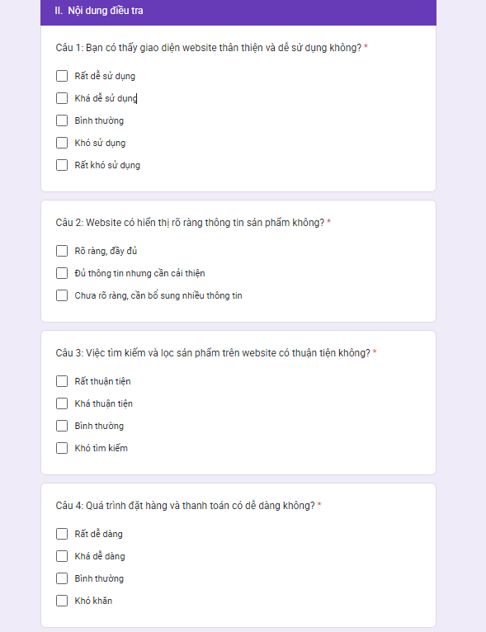

*Hình 1.2: Phiếu điều tra phần 2*

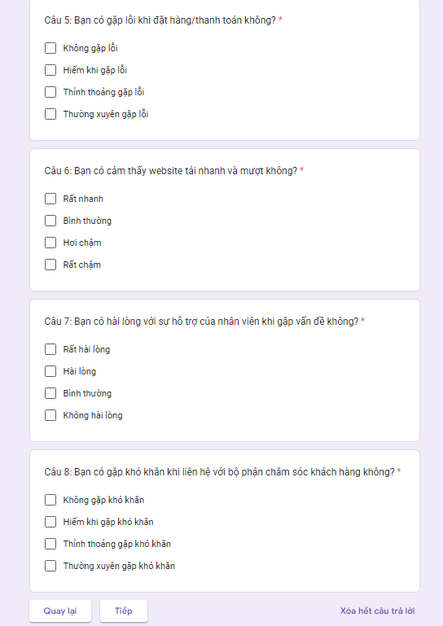

*Hình 1.3: Phiếu điều tra phần 3*

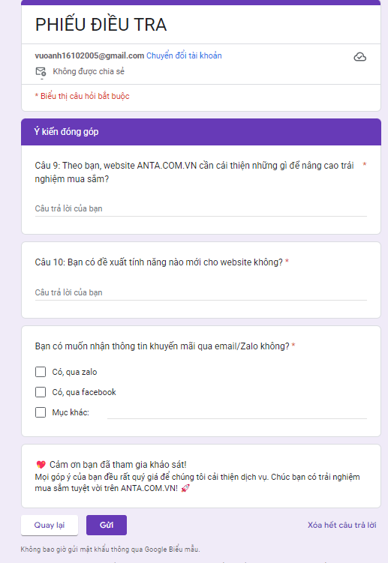

*Hình 1.4: Phiếu điều tra phần 4*

* **Quan sát**

Quan sát hoạt động mua hàng: khi khách hàng có nhu cầu mua các sản phẩm thì khách hàng có thể tự mình đặt hàng qua hệ thống hoặc liên hệ nhân viên tư vấn để được hỗ trợ đặt mua hàng. Trước khi khách hàng đăng ký đặt mua hàng sẽ tìm hiểu trước thông tin mặt hàng để đáp ứng nhu cầu của bản thân. Sau đó khách hàng phải kê khai đầy đủ thông tin cá nhân địa chỉ để được giao hàng chính xác.

### 1.1.3 Đối tượng khảo sát

* Khách hàng: Là những người tiêu dùng cuối cùng có nhu cầu tìm hiểu, lựa chọn và mua sắm sản phẩm, dịch vụ để phục vụ cho mục đích cá nhân hoặc gia đình. Họ quan tâm đến chất lượng, giá cả, mẫu mã và chính sách hậu mãi. Sự hài lòng và trải nghiệm của khách hàng cá nhân là yếu tố then chốt quyết định sự thành công của hoạt động bán hàng.
* Nhân viên bán hàng: Là người chịu trách nhiệm tư vấn và hỗ trợ khách hàng, giới thiệu sản phẩm phù hợp, giải đáp thắc mắc và cung cấp đầy đủ thông tin về giá cả chính sách ưu đãi. Ngoài ra, đóng vai trò trong việc chăm sóc khách hàng, ghi nhận phản hồi, ý kiến để nâng cao trải nghiệm mua sắm của người dùng.
* Người quản lý bán hàng: Là người giám sát và điều phối hoạt động của đội ngũ bán hàng, xây dựng kế hoạch kinh doanh, phân bổ chỉ tiêu doanh số, đào tạo nhân viên và đảm bảo chất lượng dịch vụ khách hàng. Đồng thời, người quản lý còn theo dõi hiệu quả bán hàng, đưa ra các chiến lược tiếp thị, xử lý tình huống phát sinh và đóng vai trò cầu nối giữa nhân viên bán hàng và ban lãnh đạo.

### 1.1.4 Kết quả sơ bộ

* Địa chỉ: Tầng 6, Tòa Friendship, Số 3, Đường Lê Duẩn, Phường Bến Nghé, Quận 1, Hồ Chí Minh, Việt Nam.
* Lịch sử hình thành và phát triển: ANTA được thành lập vào năm 1991 tại Phúc Kiến, Trung Quốc, bởi Ding Shizhong, ban đầu tập trung sản xuất giày thể thao cho thị trường nội địa. Đến những năm 2000, ANTA đẩy mạnh quảng bá thương hiệu, thành lập trung tâm R&D và ký hợp đồng với các vận động viên nổi tiếng. Năm 2007, công ty niêm yết trên Sàn Giao dịch Chứng khoán Hồng Kông, đánh dấu bước phát triển quan trọng. Từ 2010, ANTA mở rộng ra thị trường quốc tế, mua lại FILA China (2015) và Amer Sports (2019), củng cố vị thế toàn cầu. Hiện nay, ANTA là một trong những thương hiệu thể thao hàng đầu thế giới.
* Tổ chức và hoạt động kinh doanh Anta Sport VN: ANTA Sports Việt Nam tập trung vào việc phát triển mạng lưới phân phối, mở rộng hệ thống cửa hàng và đại lý trên toàn quốc. Công ty cũng chú trọng đến việc hợp tác với các vận động viên và câu lạc bộ thể thao, nhằm thúc đẩy phong trào thể thao tại Việt Nam. Ngoài ra, ANTA Sports Việt Nam còn tạo cơ hội cho các đối tác kinh doanh thông qua chương trình phát triển đại lý, với chính sách chiết khấu hấp dẫn.
* Định hướng và phát triển: định hướng mở rộng quy mô với mục tiêu đạt 150 cửa hàng trên toàn quốc thông qua mô hình nhượng quyền. Công ty tập trung cải tiến sản phẩm, áp dụng công nghệ hiện đại để đáp ứng nhu cầu khách hàng, đồng thời phát triển các dòng sản phẩm thời trang thể thao phù hợp với nhiều phân khúc. Ngoài ra, ANTA đẩy mạnh tài trợ sự kiện thể thao như VPBank Hanoi International Marathon 2024 nhằm nâng cao hình ảnh thương hiệu. Với chiến lược linh hoạt, ANTA hướng tới việc trở thành thương hiệu thể thao hàng đầu tại Việt Nam.

### 1.1.5.Các tài liệu thu thập được

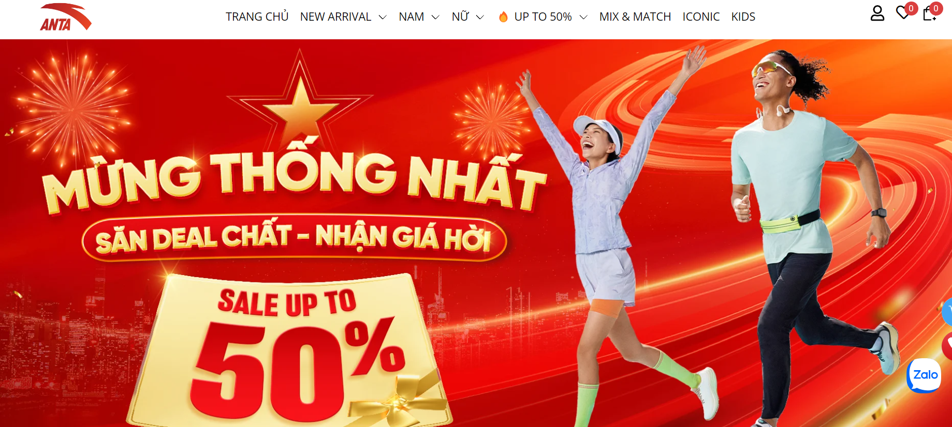

*Hình 1.5: Trang chủ giao diện*

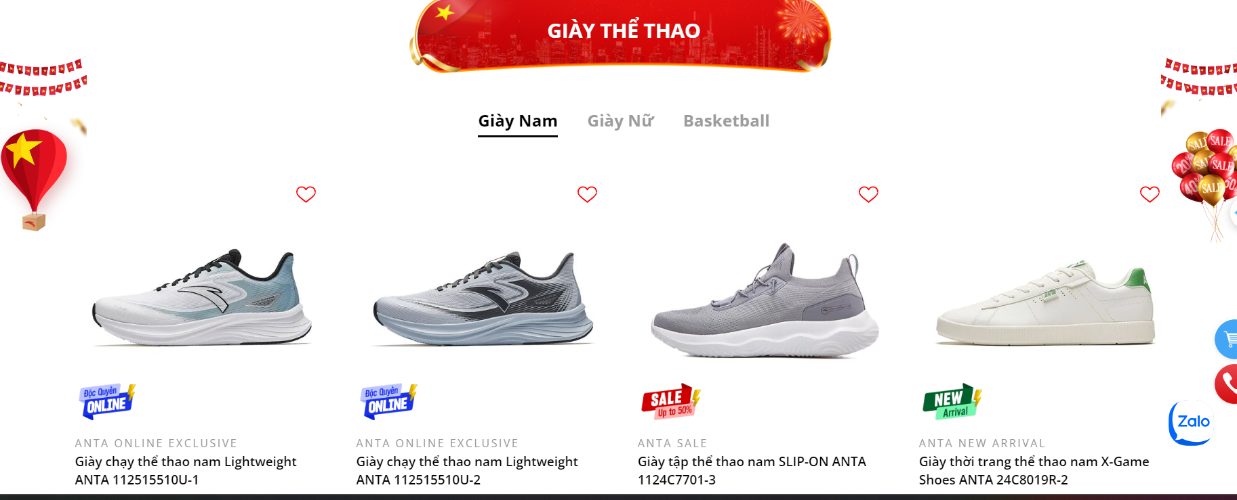

*Hình 1.6: Danh mục các sản phẩm*

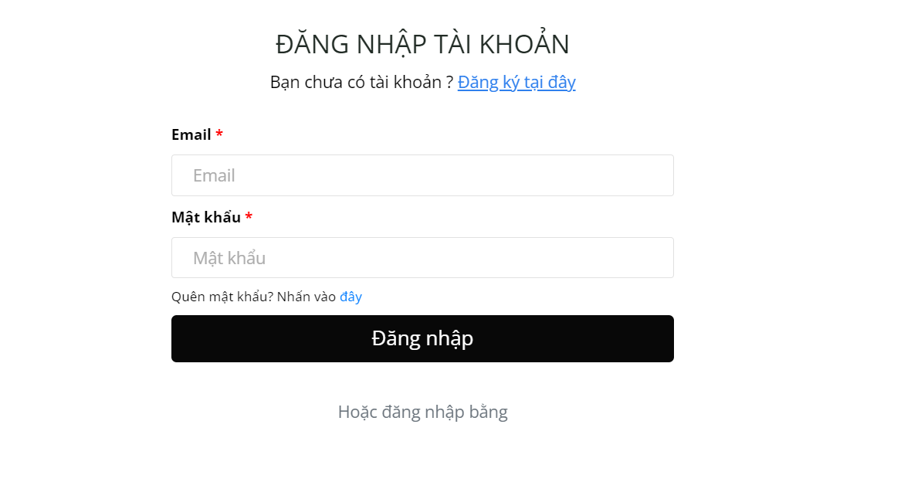

*Hình 1.7: Giao diện đăng nhập*

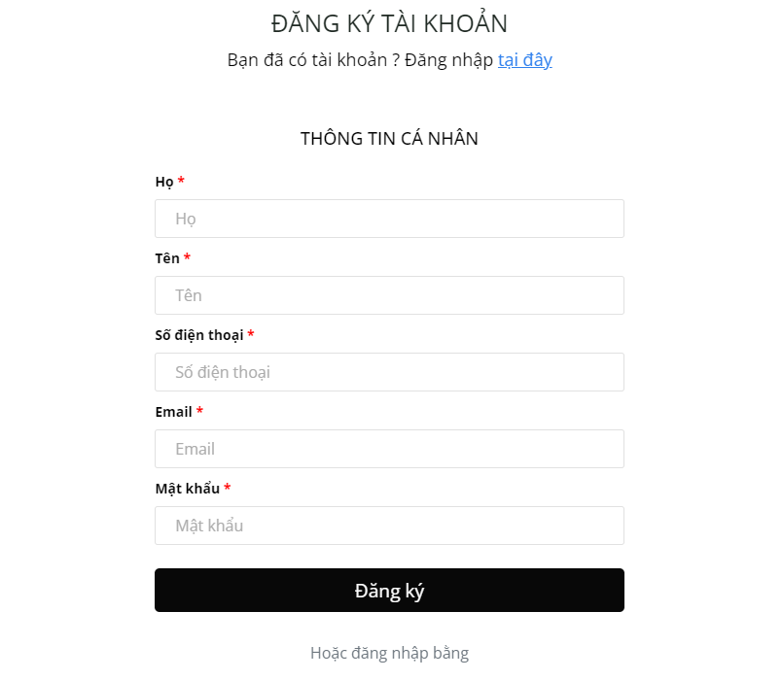

*Hình 1.8: Giao diện đăng ký*

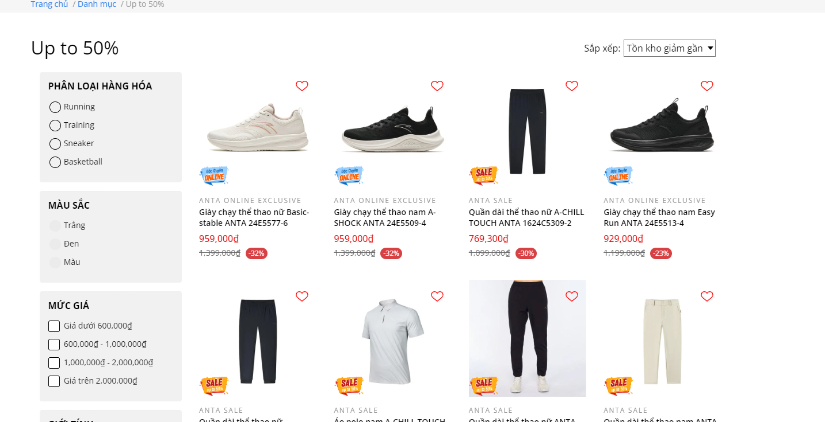

*Hình 1.9: Giao diện ưu đãi giảm giá*

## 1.2. Khảo sát chi tiết

### 1.2.1. Hoạt động của hệ thống

Trang web ANTA Việt Nam là một nền tảng thương mại điện tử bán các sản phẩm thể thao. Hệ thống có các thành phần chính:

* Thanh menu chính: Cho phép khách hàng truy cập vào danh mục như : New Arrival, Nam, Nữ, Mix & Match, Iconic,...
* Tìm kiếm: Cho phép khách hàng tìm kiếm sản phẩm dựa vào các từ khóa.
* Banner quảng cáo: Hiển thị các chương trình, thông tin khuyến mãi, giảm giá
* Giỏ hàng: Lưu trữ các sản phẩm khách hàng đã chọn.
* Đăng nhập/ Đăng xuất: Cho phép khách hàng đăng ký tài khoản và đăng nhập để sử dụng các dịch vụ của trang web.
* Thông tin liên hệ: Kết nối với khách hàng thông qua các mạng xã hội như TikTok, Zalo, Facebook,..
* Tin tức : Cập nhật thông tin mới nhất về sản phẩm hỗ trợ khách hàng
* Footer trang web: Tập trung thông tin pháp lý, hỗ trợ khách hàng, chính sách, liên kết mạng xã hội, và các chứng nhận đáng tin cậy.

### 1.2.2. Các yêu cầu chức năng

* Chức năng dành cho khách hàng
* Đăng ký tài khoản: Người dùng có thể tạo tài khoản mới bằng email hoặc số điện thoại.
* Đăng nhập tài khoản: Người dùng có thể đăng nhập bằng email/số điện thoại và mật khẩu.
* Tìm kiếm sản phẩm: Hỗ trợ tìm kiếm theo từ khóa hoặc bộ lọc danh mục, giá cả.
* Xem chi tiết sản phẩm: Hiển thị thông tin sản phẩm, hình ảnh, đánh giá, giá bán.
* Thêm vào giỏ hàng: Người dùng có thể thêm nhiều sản phẩm vào giỏ hàng.
* Chỉnh sửa giỏ hàng: Thay đổi số lượng hoặc xóa sản phẩm khỏi giỏ hàng.
* Thanh toán: Người dùng chọn phương thức thanh toán (thẻ, chuyển khoản, ví điện tử, COD).
* Theo dõi đơn hàng: Xem trạng thái đơn hàng, lịch sử mua hàng.
* Chức năng dành cho quản trị viên
* Quản lý đơn hàng: Xác nhận, cập nhật trạng thái đơn hàng, xử lý hoàn tiền.
* Quản lý sản phẩm: Thêm, chỉnh sửa thông tin sản phẩm, giá cả, khuyến mãi.
* Quản lý danh mục sản phẩm: Thêm, sửa, xóa danh mục sản phẩm.
* Quản lý khuyến mãi: Tạo, chỉnh sửa, kết thúc chương trình khuyến mãi.
* Quản lý tài khoản người dùng: Xóa tài khoản vi phạm, đặt lại mật khẩu.

### 1.2.3. Các yêu cầu phi chức năng

**Hiệu suất và khả năng mở rộng:**

* Hệ thống phải có tốc độ phản hồi nhanh (dưới 3 giây cho mỗi thao tác).
* Tối ưu hóa cơ sở dữ liệu để truy xuất nhanh.

**Bảo mật:**

* Mã hóa dữ liệu người dùng (mật khẩu, thông tin thanh toán) bằng bcrypt hoặc SHA-256.
* Hỗ trợ Xác thực hai yếu tố (2FA).
* Chống tấn công SQL Injection, XSS, CSRF.

**Trải nghiệm người dùng:**

* Giao diện Responsive: Hỗ trợ trên máy tính, điện thoại, tablet.
* Giao diện dễ sử dụng, thiết kế tối ưu cho trải nghiệm mua sắm nhanh chóng.

**Tích hợp và tương thích:**

* Hỗ trợ thanh toán qua MoMo, Zalo Pay, VNPay, thẻ Visa/Mastercard.
* Liên kết với đối tác giao hàng để cập nhật trạng thái đơn hàng theo thời gian thực.

# CHƯƠNG 2: MÔ HÌNH HÓA DỮ LIỆU

## 2.1 Các yêu cầu về dữ liệu

Website https://anta.com.vn/ là trang web bán lẻ chính thức của thương hiệu ANTA, chuyên cung cấp các sản phẩm thể thao như giày, quần áo và phụ kiện cho nam và nữ. Website cần lưu thông tin về:

- Khách hàng: gồm mã khách hàng, họ tên, email, mật khẩu số điện thoại và địa chỉ. Mỗi khách hàng chỉ có một giỏ hàng và mỗi giỏ hàng chỉ thuộc về một khách hàng.

- Sản phẩm: gồm mã sản phẩm, tên sản phẩm, thương hiệu, mô tả, đơn giá. Mỗi sản phẩm chỉ có trong 1 danh mục và mỗi danh mục có một hoặc nhiều sản phẩm. Mỗi sản phẩm có trong 0, 1 hoặc nhiều giỏ hàng và mỗi giỏ hàng có 0, 1 hoặc nhiều sản phẩm. Mỗi sản phẩm có trong 0, 1 hoặc nhiều đơn hàng và mỗi đơn hàng có 1 hoặc nhiều sản phẩm. Mỗi sản phẩm sẽ có nhiều khuyến mãi. Mỗi khuyến mãi có thể có trong nhiều sản phẩm. Mỗi sản phẩm có một hoặc nhiều hình ảnh và mỗi hình ảnh chỉ có trong một sản phẩm. Mỗi sản phẩm sẽ có nhiều kích thước khác nhau, và một kích thước có thể được dùng cho nhiều sản phẩm."

- Giỏ hàng: gồm mã giỏ hàng, các sản phẩm lưu trong giỏ hàng, ghi chú

- Chi tiết giỏ hàng: bao gồm mã giỏ hàng, mã sản phẩm, số lượng. Mỗi chi tiết giỏ hàng chỉ có thể có 1 và chỉ 1 giỏ hàng.

- Phương thức thanh toán: gồm mã thanh toán, tên phương thức thanh toán và mô tả. Mỗi đơn hàng chỉ có một phương thức thanh toán. Một phương thức thanh toán có thể được dùng cho nhiều đơn hàng.

- Phương thức vận chuyển: mã phương thức vận chuyển, tên phương thức vận chuyển, mô tả, phí vận chuyển. Một phương thức vận chuyển có thể áp dụng cho nhiều đơn hàng. Mỗi đơn hàng chỉ có 1 phương thức vận chuyển

- Giảm giá: gồm mã giảm giá, nội dung mã giảm giá, số tiền giảm

- Khuyến mãi: gồm mã khuyến mãi, phần trăm được giảm

- Hình ảnh sản phẩm: gồm mã hình ảnh, mã sản phẩm và nội dung hình ảnh

- Kích thước: gồm mã kích thước, tên kích thước và mô tả

- Chi tiết kích thước: mã kích thước, mã sản phẩm, mô tả

- Chi tiết khuyến mãi: mã khuyến mãi, mã sản phẩm, mô tả

- Danh mục: bao gồm mã danh mục và tên danh mục, mã danh mục cha

**2.2. Biểu đồ thực thể liên kết mức logic**

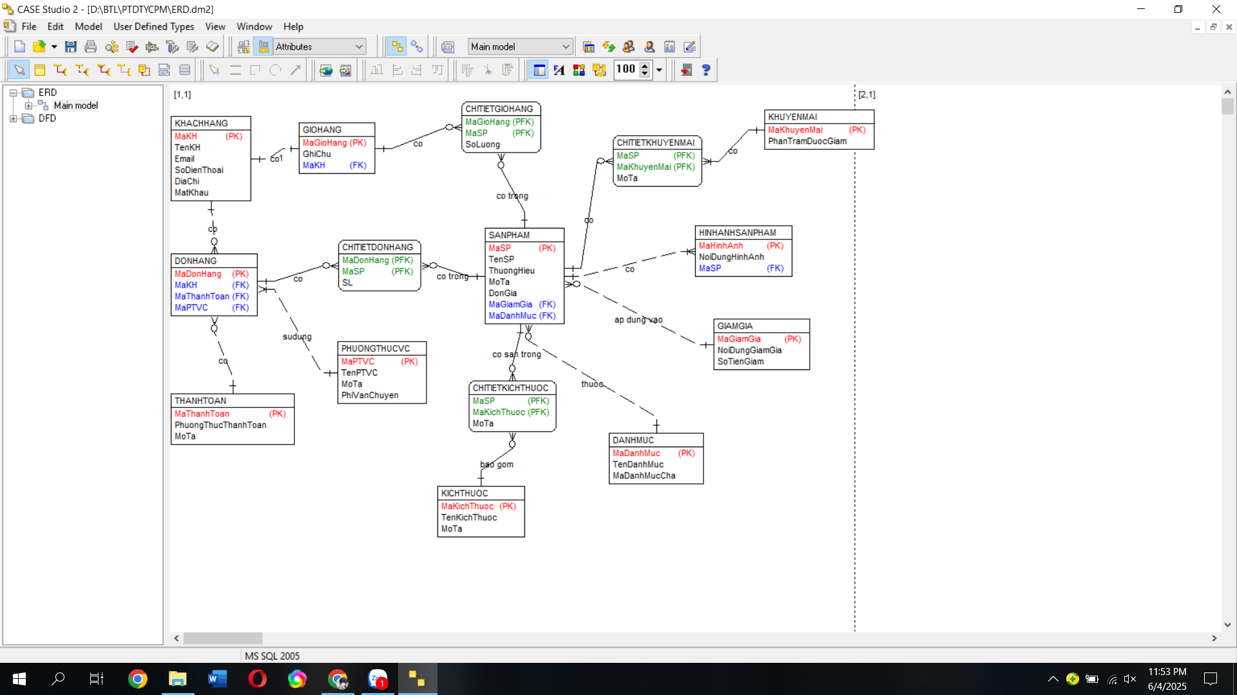

*Hình 2.1: Biểu đồ thực thể liên kết mức logic*

## 2.3. Mô hình cơ sở dữ liệu mức vật lý

### 2.3.1. Thiết kế bảng

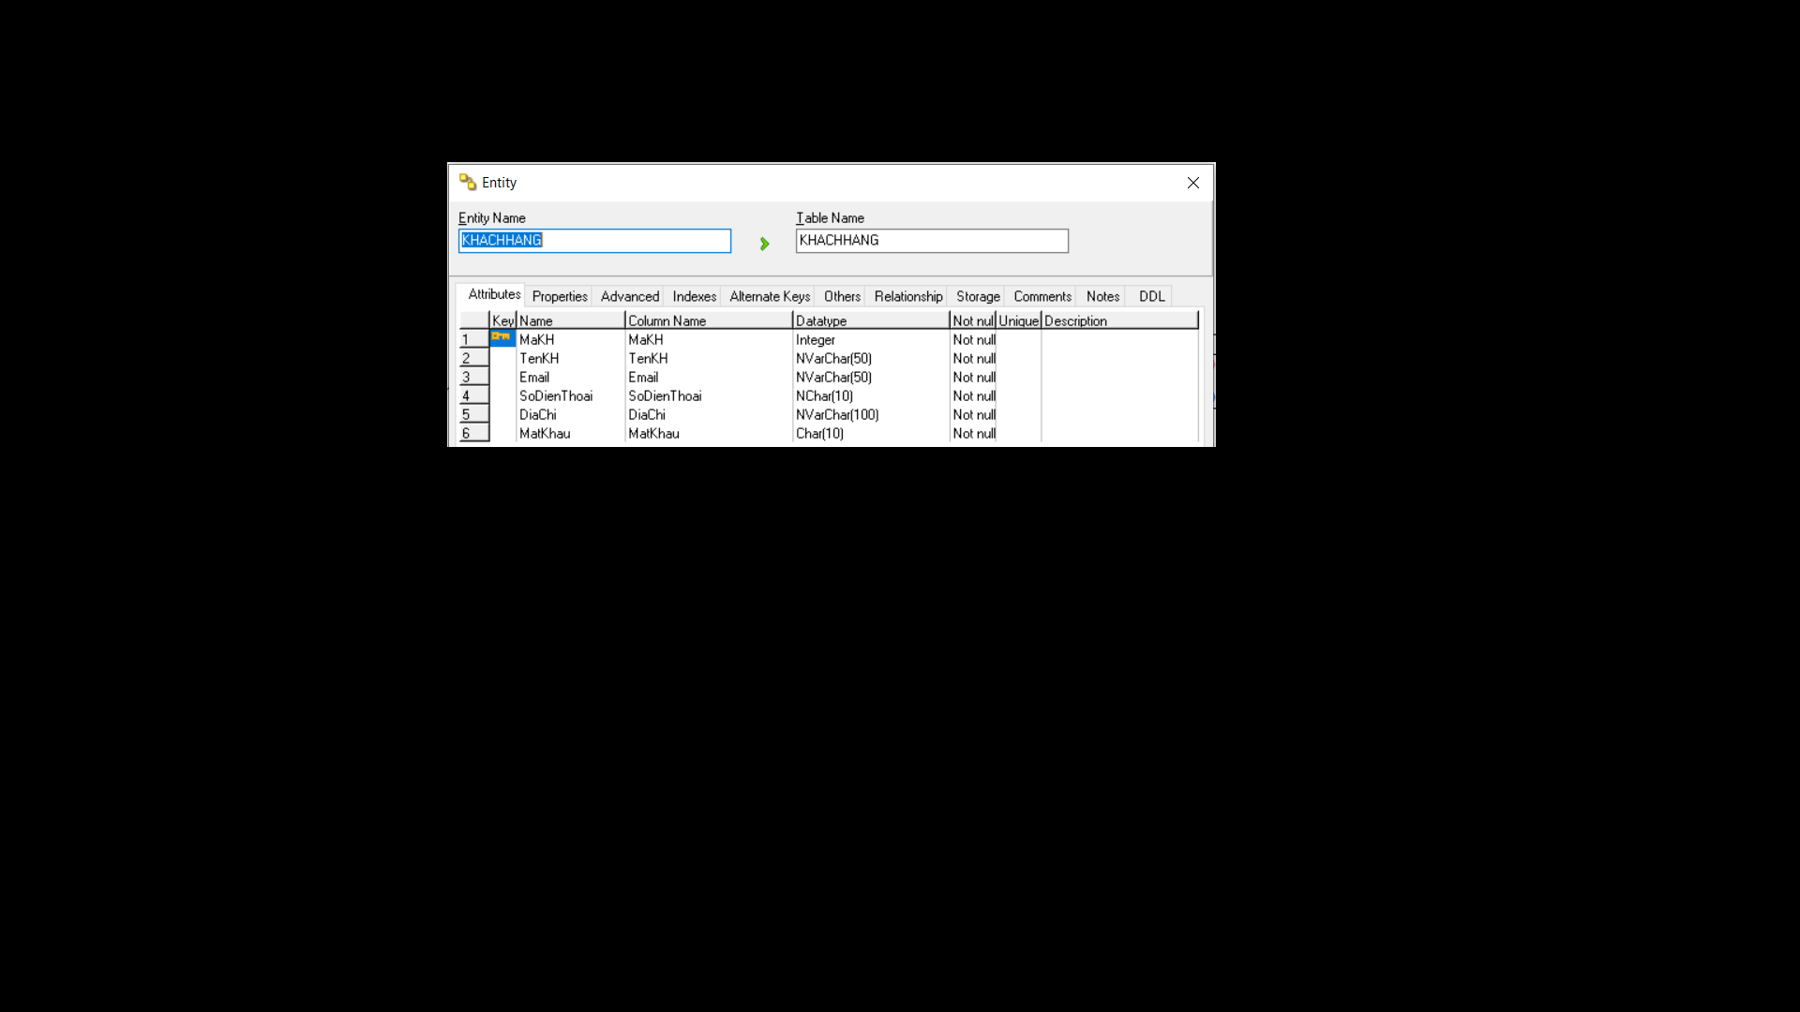

*Hình 2.2: Bảng khách hàng*

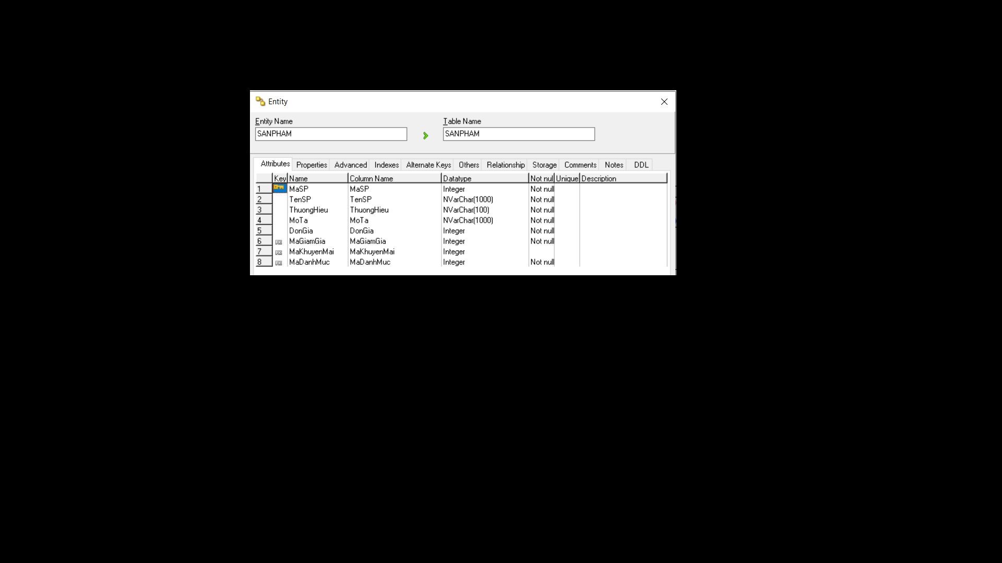

*Hình 2.3: Bảng sản phẩm*

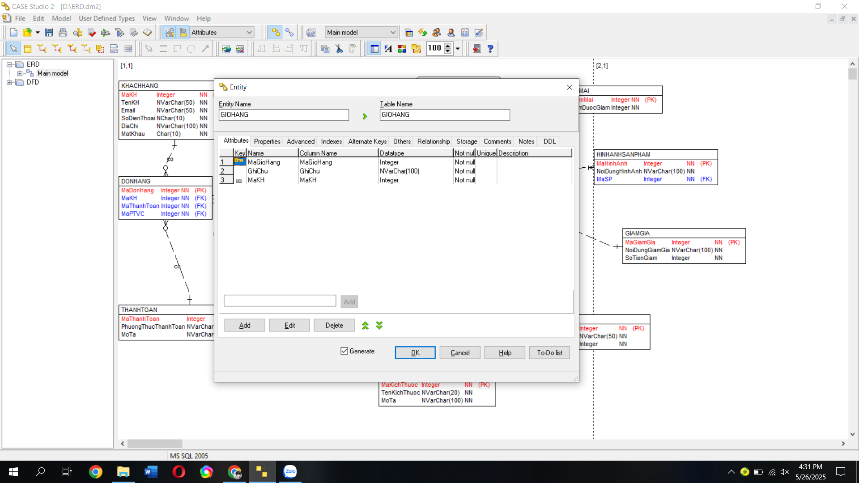

*Hình 2.4: Bảng giỏ hàng*

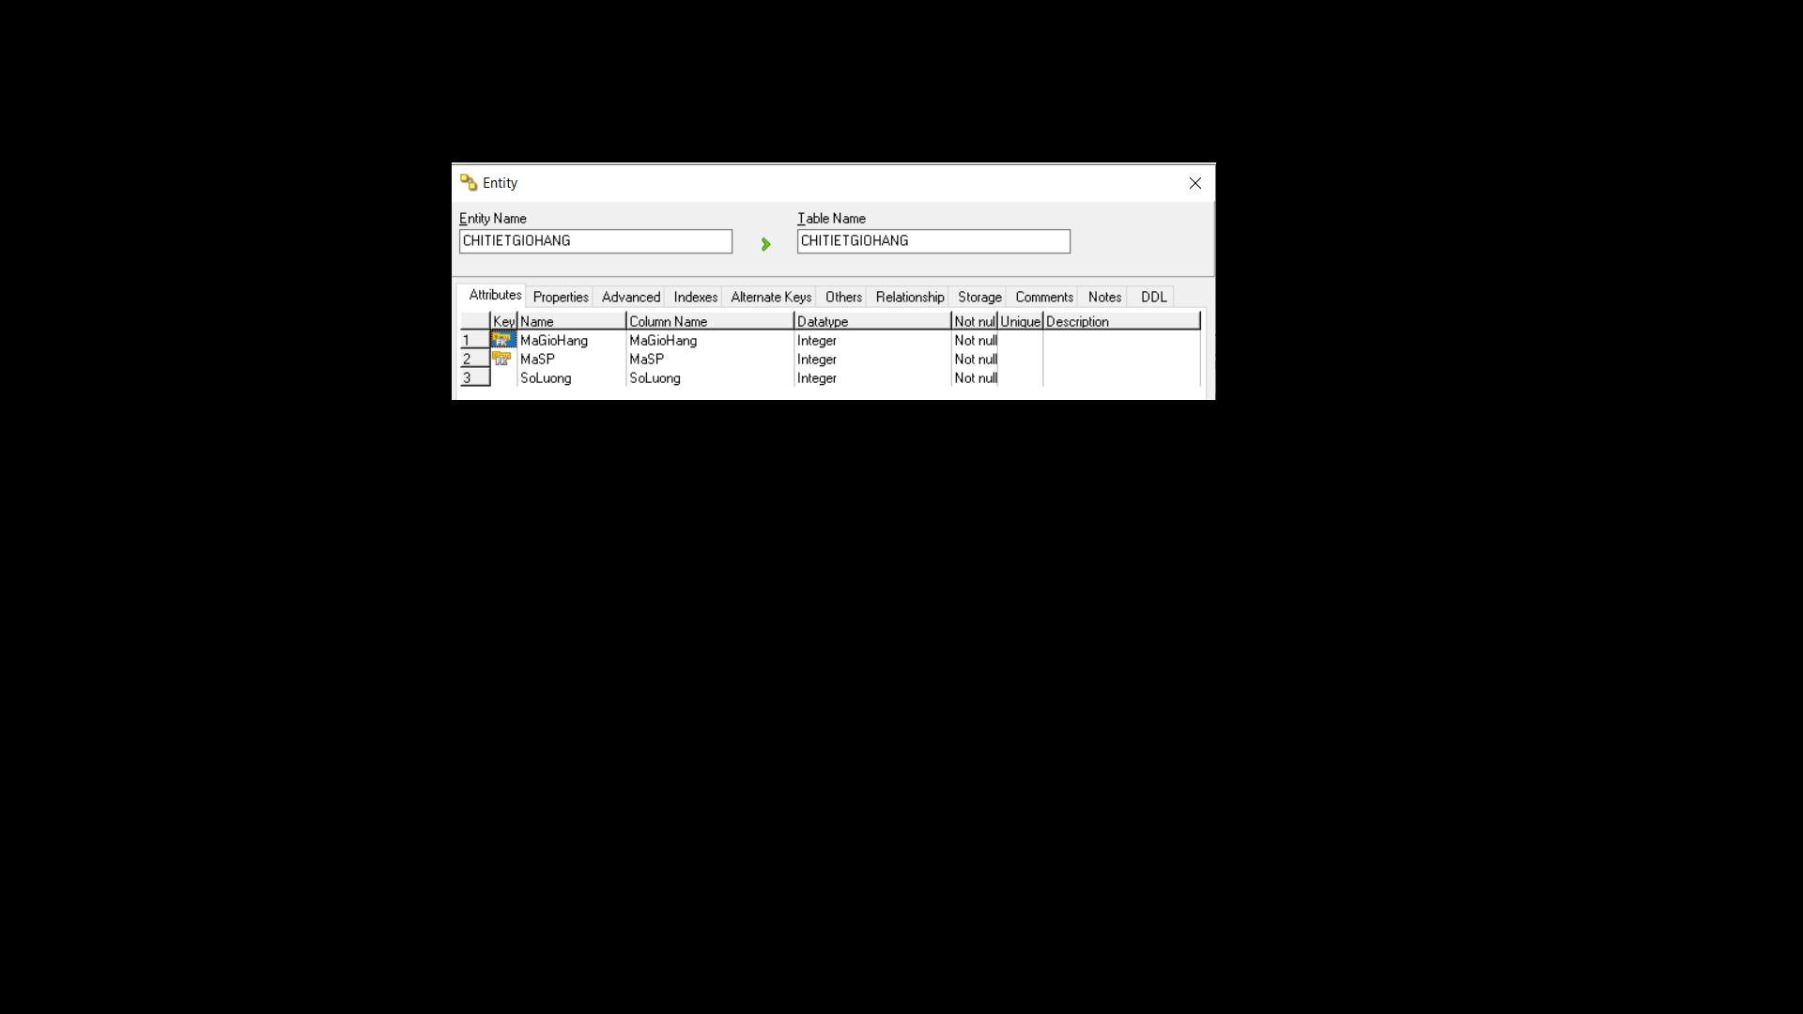

*Hình 2.5:Bảng chi tiết giỏ hàng*

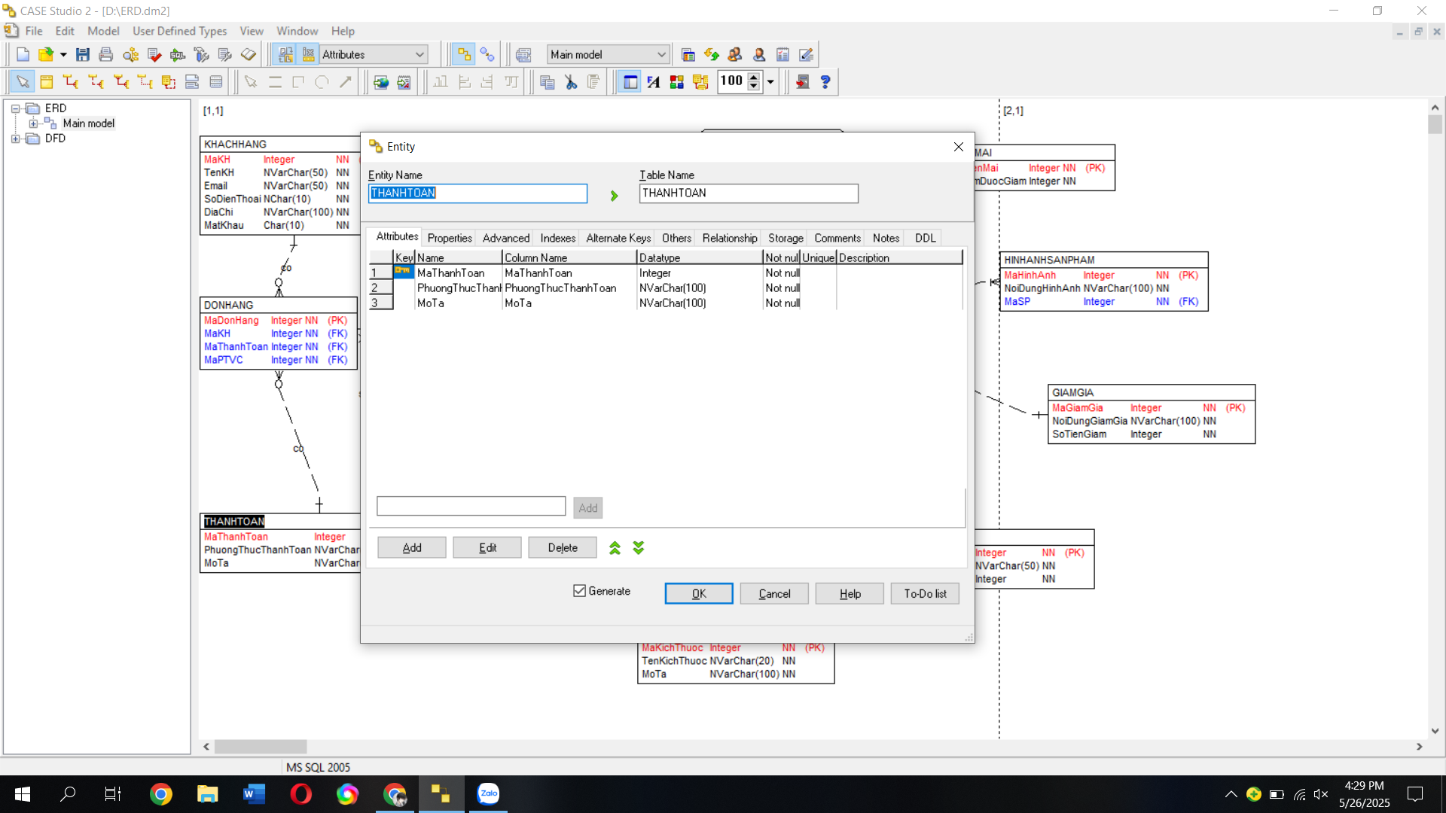

*Hình 2.6: Bảng thanh toán*

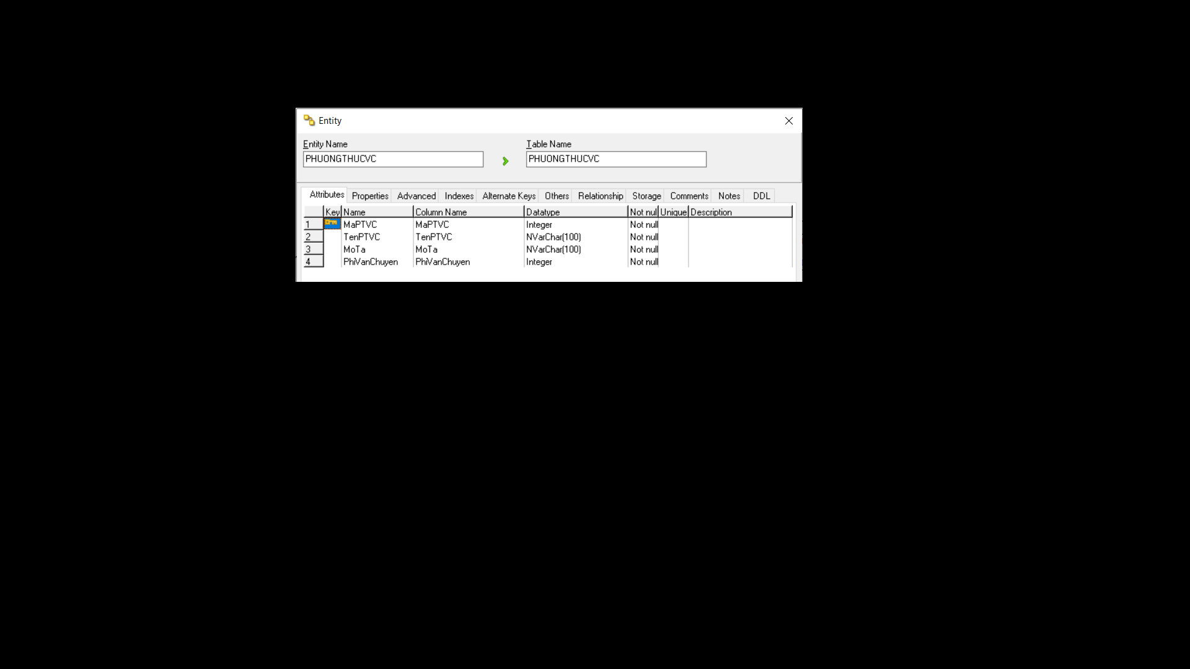

*Hình 2.7: Bảng phương thức vận chuyển*

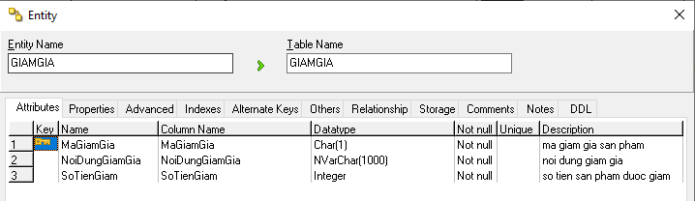

*Hình 2.8: Bảng giảm giá*

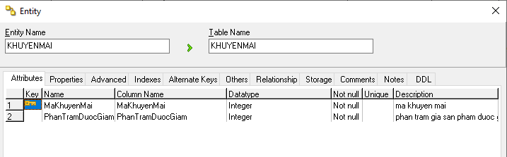

*Hình 2.9: Bảng khuyến mãi*

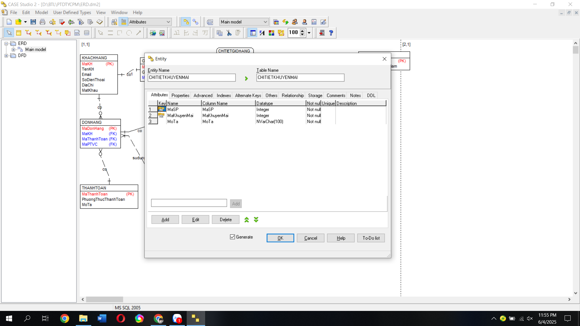*Hình 2.10: Bảng chi tiết khuyến mãi*

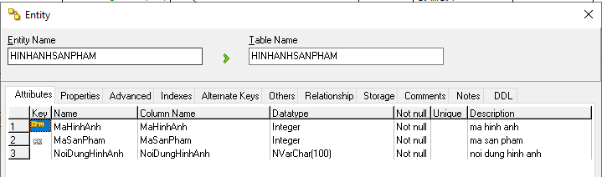

*Hình 2.11:Bảng hình ảnh sản phẩm*

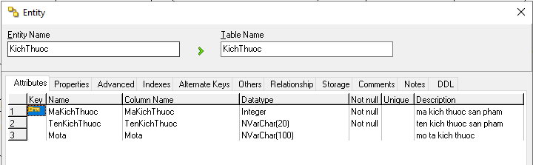

*Hình 2.12:Bảng kích thước*

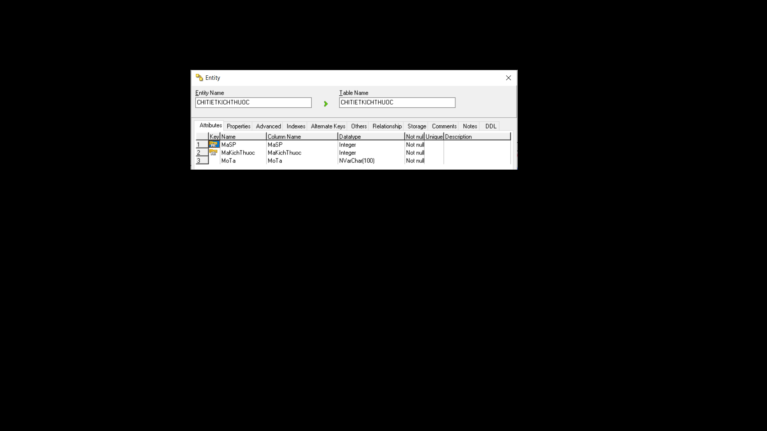

*Hình 2.13: Bảng chi tiết kích thước*

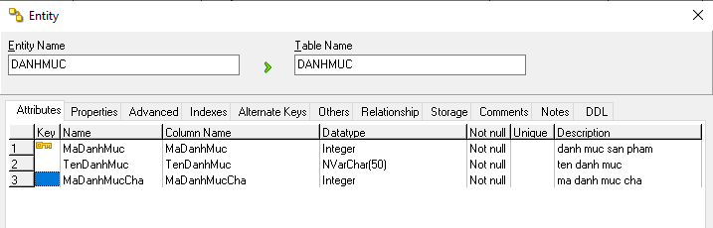

*Hình 2.14:Bảng danh mục*

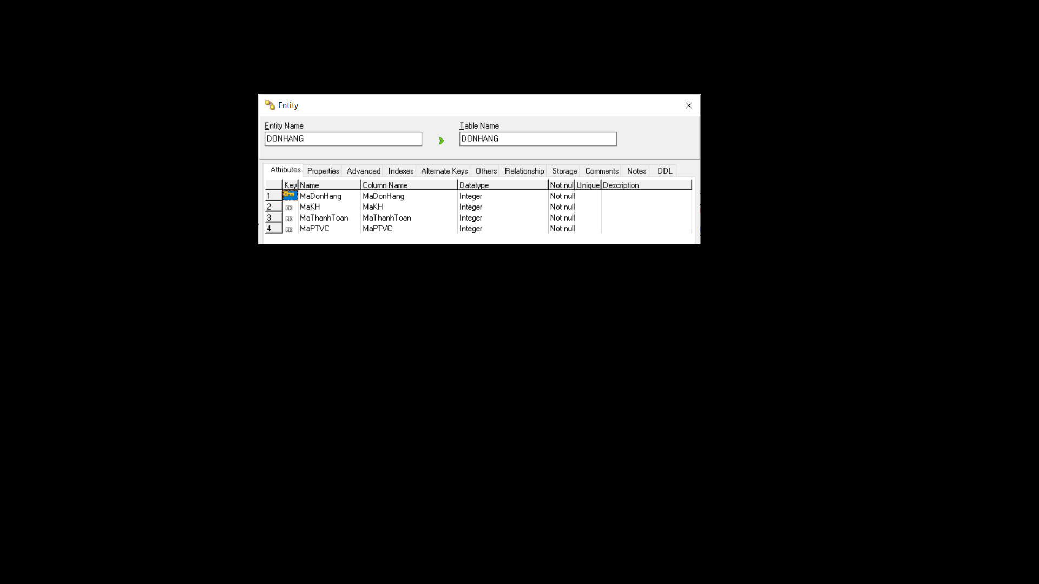

*Hình 2.15: Bảng đơn hàng*

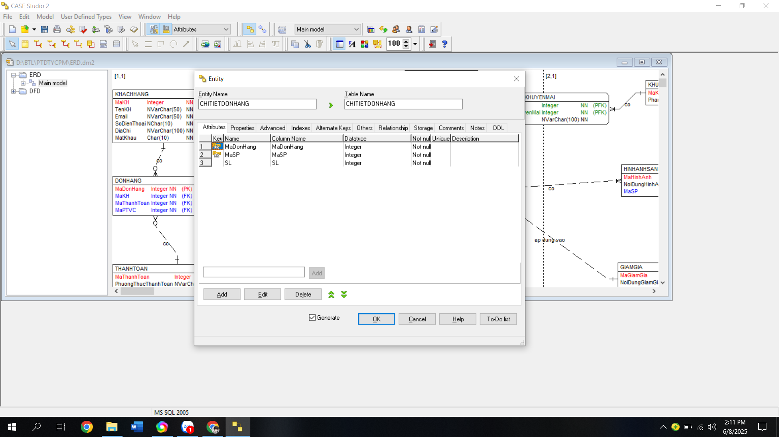

Hình 2.16: Bảng chi tiết đơn hàng

### 2.3.2. Biểu đồ thực thể liên kết mức vật lý

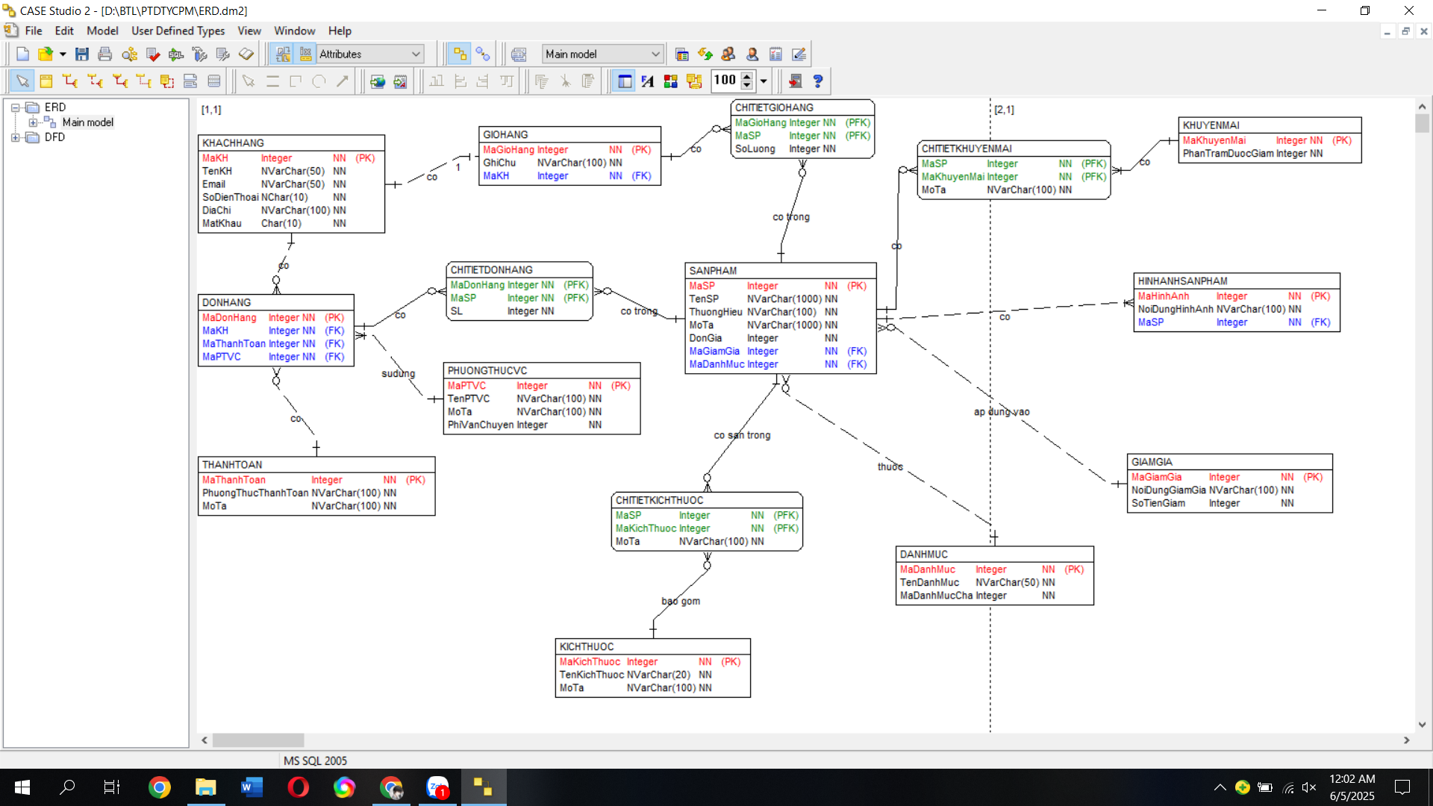

*Hình 2.17: Biểu đồ thực thể liên kết mức vật lý*

# CHƯƠNG 3: MÔ HÌNH HÓA CHỨC NĂNG

## 3.1. Biểu đồ use case

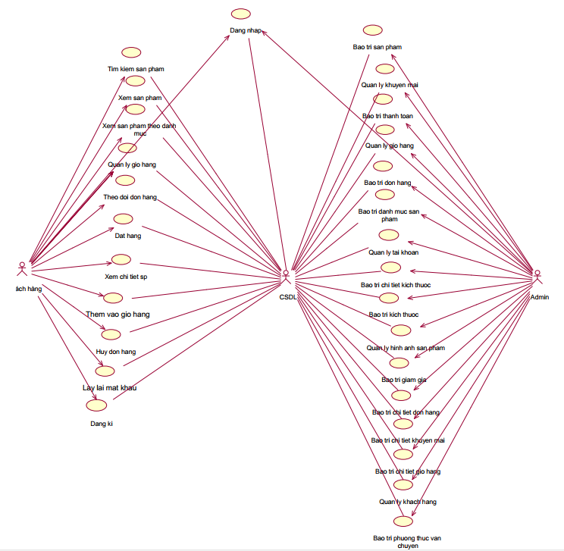

*Hình 3.1: Biểu đồ use case*

### 3.1.1 Các use case chính

1. **Xem sản phẩm:** Cho phép khách hàng xem thông tin chi tiết về các sản phẩm có sẵn trên trang web.
2. **Xem thông tin sản phẩm**: Cho phép khách hàng xem các thông tin chi tiết về sản phẩm bao gồm hình ảnh, mô tả sản phẩm, giá bán, khuyến mãi,đánh giá.
3. **Tìm kiếm sản phẩm:** Cho phép khách hàng tìm kiếm các loại sản phẩm trên trang web.
4. **Đặt hàng:** Cho phép khách hàng đặt mua trực tuyến giày trên trang web.
5. **Quản lý giỏ hàng:** Cho phép khách hàng thêm hàng vào giỏ, xóa mặt hàng trong giỏ, sửa số lượng hàng trong giỏ hoặc xóa toàn bộ giỏ hàng.
6. **Thanh toán:** Cho phép khách hàng trả tiền cho các loại giày mình mua.
7. **Đăng kí:** Cho phép khách hàng đăng ký tài khoản trên website.
8. **Đăng nhập:** Cho phép khách hàng đăng nhập vào tài khoản của mình.
9. **Lấy lại mật khẩu :** Cho phép khách hàng lấy lại mật khẩu đã mất.
10. **Theo dõi đơn hàng:** Cho phép khách theo dõi đơn hàng của mình đã được vận chuyển chưa, đang ở đâu, thời gian giao hàng.
11. **Hủy đơn hàng:** Cho phép khách hàng hủy một đơn hàng đã đặt.
12. **Thêm vào giỏ hàng:** Cho phép khách hàng thêm vào giỏ các sản phẩm mình muốn mua.

### 3.1.2. Các use case thứ cấp

1. **Quản lý giỏ hàng:** Cho phép người quản trị xem, thêm, sửa,xóa thông tin trong bảng GIOHANG
2. **Bảo trì sản phẩm:** Cho phép người quản trị xem, thêm, sửa,xóa thông tin trong bảng SANPHAM
3. **Quản lý khuyến mãi:** Cho phép người quản trị xem, thêm, sửa,xóa thông tin trong bảng KHUYENMAI
4. **Bảo trì đơn hàng:** Cho phép người quản trị xem,cập nhật,duyệt thông tin trong bảng DONHANG
5. **Bảo trì thanh toán:** Cho phép người quản trị xem, thêm, sửa,xóa thông tin trong bảng THANHTOAN
6. **Quản lý tài khoản:** Cho phép người quản trị xem, thêm, sửa, xóa thông tin trong bảng KHACHANG
7. **Bảo trì danh mục sản phẩm:** Cho phép người quản trị xem, thêm, sửa,xóa thông tin trong bảng DANHMUC.
8. **Bảo trì giảm giá:** Cho phép người quản trị xem, thêm, sửa,xóa thông tin trong bảng GIAMGIA
9. **Bảo trì kích thước:** Cho phép người quản trị xem, thêm, sửa,xóa thông tin trong bảng KICHTHUOC
10. **Bảo trì chi tiết đơn hàng:** Cho phép người quản trị xem, thêm, sửa,xóa thông tin trong bảng CHITIETDONHANG
11. **Bảo trì chi tiết khuyến mãi**: Cho phép người quản trị xem, thêm, sửa,xóa thông tin trong bảng CHITIETKHUYENMAI
12. **Bảo trì chi tiết giỏ hàng:** Cho phép người quản trị xem, thêm, sửa,xóa thông tin trong bảng CHITIETGIOHANG
13. **Bảo trì phương thức vận chuyển:** Cho phép người quản trị xem, thêm, sửa,xóa thông tin trong bảng PHUONGTHUCVC
14. **Quản lý hình ảnh sản phẩm:** Cho phép người quản trị xem, thêm, sửa,xóa thông tin trong bảng HINHANHSANPHAM
15. **Bảo trì chi tiết kích thước:** Cho phép người quản trị xem, thêm, sửa,xóa thông tin trong bảng CHITIETKICHTHUOC

### 3.1.3 Phân rã một số use case

#### **3.1.3.1. Biểu đồ use case phía front-end**

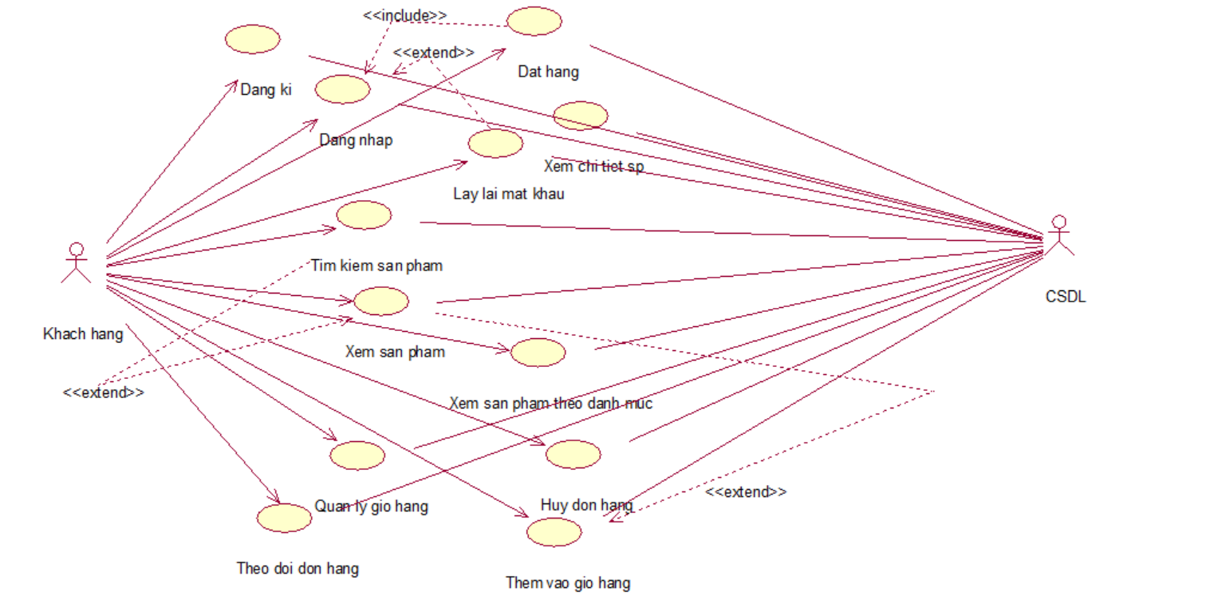

*Hình 3.2: Biểu đồ use case phía front-end*

#### **3.1.3.2. Biểu đồ use case phía back-end**

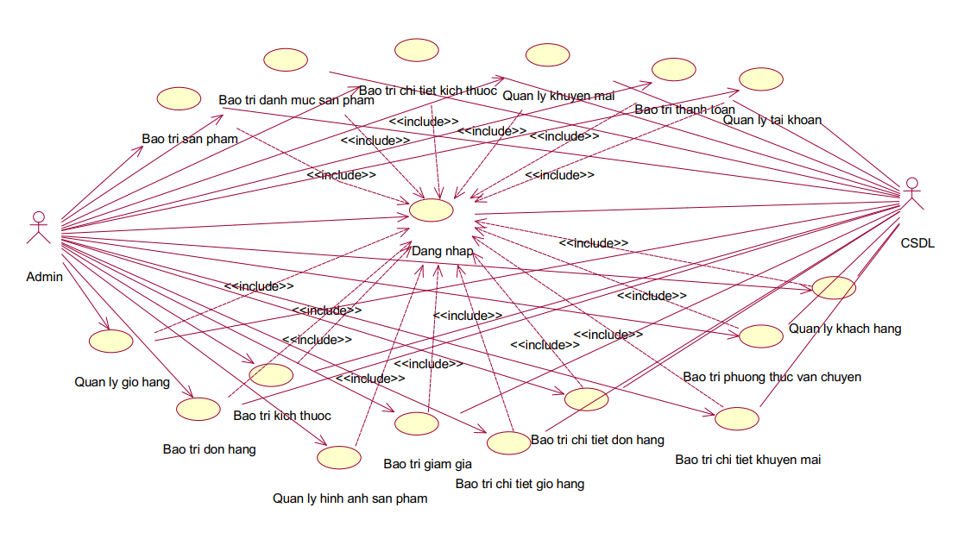

*Hình 3.3: Biểu đồ use case phía back-end*

## 3.2. Mô tả chi tiết use case phía front-end

### 3.2.1. Mô tả chi tiết use case Theo dõi đơn hàng (Triệu Kim Dung)

1. Tên Use Case: Theo dõi đơn hàng
2. Mô tả vắn tắt: Use case này cho phép khách hàng tra cứu tình trạng đơn hàng của mình sau khi đặt hàng trên website. Khách hàng có thể xem chi tiết đơn hàng, trạng thái giao hàng và thông tin vận chuyển.
3. Luồng sự kiện:

3.1. Luồng cơ bản:

3.1.1. Use case bắt đầu khi khách hàng truy cập website ANTA.COM.VN và nhấn vào mục “Theo dõi đơn hàng” trên thanh điều hướng. Hệ thống hiển thị giao diện theo dõi đơn hàng, yêu cầu khách hàng đăng nhập tài khoản (Hệ thống truy vấn từ bảng khách hàng) hoặc nhập mã đơn hàng (truy vấn từ bảng đơn hàng) + email/SĐT (Bảng khách hàng) để tra cứu.

3.1.2. Khách hàng nhập thông tin yêu cầu và nhấn nút “Xem đơn hàng”.

3.1.3 Hệ thống kiểm tra dữ liệu từ bảng khách hàng, bảng đơn hàng và tìm kiếm đơn hàng trong cơ sở dữ liệu.

3.1.4 Nếu thông tin hợp lệ, hệ thống hiển thị thông tin chi tiết của đơn hàng, bao gồm: Mã đơn hàng, Ngày đặt hàng, Danh sách sản phẩm, Tổng tiền, Phương thức thanh toán, Phương thức vận chuyển, Trạng thái đơn hàng (đang xử lý, đã giao, đã hủy)

3.1.5 Nếu thông tin hợp lệ, hệ thống hiển thị thông tin chi tiết của đơn hàng, bao gồm: Mã đơn hàng, Danh sách sản phẩm đã đặt, Tổng giá trị đơn,  Thời gian đặt hàng, Trạng thái đơn hàng (chờ xác nhận, đang xử lý, đang giao, đã hoàn tất, đã hủy), Thông tin vận chuyển (nếu có)

3.1.6 Khách hàng xem chi tiết và có thể nhấn nút “Đóng” để quay lại giao diện chính. Use case kết thúc.

3.2 Luồng rẽ nhánh:

3.2.1 Tại bước 3.1.4 của luồng cơ bản, nếu hệ thống không tìm thấy đơn hàng phù hợp với thông tin đã nhập, hệ thống sẽ hiển thị thông báo: “Không tìm thấy đơn hàng. Vui lòng kiểm tra lại thông tin.” → Use case quay về bước 3.1.1.

3.2.2. Tại bước 3.1.4 của luồng cơ bản, nếu khách hàng chưa đăng nhập và không nhập đủ thông tin yêu cầu thì hệ thống sẽ hiển thị cảnh báo: “Bạn cần đăng nhập hoặc nhập đầy đủ mã đơn hàng và thông tin xác thực để theo dõi đơn hàng.”→ use case quay về bước 3.1.1*.*

3.2.3. Tại bất kỳ bước nào trong luồng cơ bản, nếu hệ thống không kết nối được với cơ sở dữ liệu thì hệ thống sẽ hiển thị một thông báo lỗi và use case kết thúc.

1. Các yêu cầu đặc biệt:

Hệ thống chỉ hiển thị đơn hàng thuộc chính khách hàng đăng nhập hoặc đúng mã đơn hàng đã nhập.

Đảm bảo bảo mật thông tin đơn hàng bằng cách xác thực quyền truy cập.

1. Tiền điều kiện:

Khách hàng đã đặt hàng thành công trên hệ thống.

Hệ thống lưu trữ dữ liệu đơn hàng hoạt động bình thường.

1. Hậu điều kiện:

Nếu use case thực hiện thành công, khách hàng xem được thông tin chi

tiết và trạng thái đơn hàng.

Không có thay đổi nào với dữ liệu đơn hàng.

1. Điểm mở rộng:

Có thể tích hợp liên kết với đơn vị giao hàng (J&T, Giao hàng nhanh…) để khách hàng theo dõi vận đơn theo thời gian thực (nếu có API hỗ trợ).

### 3.2.2. Mô tả chi tiết use case Tìm kiếm sản phẩm (Vũ Ngọc Hân)

1. Tên use case:  Tìm kiếm sản phẩm
2. Mô tả vắn tắt: Use case này cho phép người dùng tìm kiếm sản phẩm theo tên, mã sản phẩm, thể loại hoặc bộ sưu tập.
3. Luồng sự kiện:

3.1. Luồng cơ bản:

3.1.1. Use case này bắt đầu khi khách hàng nhấn vào biểu tượng kính lúp nằm trong khu vực chân trang. Hệ thống sẽ hiển thị một trang tìm kiếm sản phẩm lên màn hình.

3.1.2. Khách hàng nhập từ khóa để tìm kiếm vào thanh nhập liệu và nhấn vào biểu tượng kính lúp. Hệ thống thực hiện truy vấn dữ liệu vào bảng SANPHAM dựa trên từ khóa và hiển thị danh sách sản phẩm phù hợp, bao gồm thông tin: tên sản phẩm, hình ảnh minh hoạ, giá tiền, màu sắc, khuyến mãi.

3.1.3. Khách hàng nhấn vào một sản phẩm, hệ thống sẽ hiển thị chi tiết sản phẩm lên màn hình. Use case kết thúc.

3.2. Luồng rẽ nhánh

3.2.1. Tại bước 3.1.2 trong luồng cơ bản, nếu từ khóa để trống, hệ thống sẽ hiển thị thông báo: “Vui lòng điền vào trường này”.

3.2.2. Tại bước 3.1.2 trong luồng cơ bản, nếu không tìm thấy sản phẩm phù hợp, hệ thống sẽ hiển thị thông báo: “ Không tìm thấy bất kỳ kết quả nào với từ khóa trên.” và use case kết thúc.

3.2.3. Tại bất kỳ bước nào trong luồng cơ bản, nếu không kết nối được với cơ sở dữ liệu thì hệ thống sẽ hiển thị một thông báo lỗi và use case kết thúc.

1. Các yêu cầu đặc biệt:

Giao diện: Hiển thị ô tìm kiếm nổi bật, hỗ trợ chức năng gợi ý từ khóa.

Độ chính xác tìm kiếm: Kết quả tìm kiếm phải liên quan chặt chẽ đến từ khóa đã nhập.

1. Tiền điều kiện:

Khách hàng đã truy cập được vào website Anta Việt Nam.

Cơ sở dữ liệu sản phẩm trên website đang hoạt động bình thường và đã được cập nhật đầy đủ.

1. Hậu điều kiện:

Kết quả tìm kiếm được hiển thị chính xác theo từ khóa và bộ lọc.

Lịch sử tìm kiếm của khách hàng (nếu đã đăng nhập) được lưu lại để phân tích.

1. Điểm mở rộng:

Không có.

## 3.3. Mô tả chi tiết use case phía back-end

### 3.3.1. Mô tả chi tiết use case Quản lý khuyến mãi (Nguyễn Thị Tuyết Nhung)

1. Tên use case: Quản lý khuyến mãi
2. Mô tả vắn tắt: Use case này cho phép người quản trị xem, thêm, sửa, xóa thông tin trong bảng KHUYENMAI
3. Luồng sự kiện:

3.1. Luồng cơ bản:

3.1.1. Use case này bắt đầu khi người quản trị kích chuột vào nút “Quản lý khuyến mãi" trên thanh menu quản trị. Hệ thống sẽ lấy thông tin về các khuyến mãi từ bảng KHUYENMAI và hiển thị danh sách lên màn hình

3.1.2. Thêm khuyến mãi

3.1.2.1. Người quản trị kích vào nút “Thêm mới” trên trang quản lý khuyến mãi. Hệ thống hiển thị màn hình form nhập thông tin chi tiết cho khuyến mãi gồm mã khuyến mãi phần trăm được giảm.

3.1.2.2. Người quản trị nhập thông tin gồm: mã khuyến mãi, phần trăm được giảm vào các mục và kích nút “Tạo”. Hệ thống sẽ sinh ra một khuyến mãi mới thêm vào bảng KHUYENMAI, hiển thị thông báo thêm khuyến mãi thành công và quay lại màn hình.

3.1.3. Sửa khuyến mãi

3.1.3.1. Người quản trị kích vào nút “Sửa” trên trang quản lý khuyến mãi. Hệ thống sẽ lấy thông tin bao gồm:  mã khuyến mãi, phần trăm được giảm .

3.1.3.2. Người quản trị cập nhật thông tin và kích nút “Cập nhật”. Hệ thống sẽ cập nhật các thông tin gồm mã khuyến mãi, phần trăm được giảm đã sửa vào bảng KHUYENMAI và hiển thị thông báo sửa thông tin khuyến mãi thành công và quay lại màn hình.

3.1.4. Xóa khuyến mãi

3.1.4.1 Người quản trị chọn một khuyến mãi trong danh sách và kích vào nút “ Xóa”. Hệ thống sẽ hiển thị một màn hình yêu cầu xác nhận xóa

3.1.4.2 Người quản trị kích vào nút “Đồng ý”. Hệ thống sẽ xóa khuyến mãi được chọn khỏi bảng KHUYENMAI và hiển thị danh sách các khuyến mãi đã cập nhật .

3.1.5. Người quản trị kích nút "Đóng" trên màn hình quản lý khuyến mãi, hệ thống quay lại menu quản trị. Use case kết thúc.

3.2. Luồng rẽ nhánh:

3.2.1. Tại bước 3.1.2.2, 3.1.3.2 và 3.1.4.2 nếu người quản trị nhấn nút “Hủy”, hệ thống sẽ bỏ qua thao tác thêm mới, sửa hoặc xóa sự kiện và quay lại màn hình danh sách sự kiện

3.2.2. Tại bất kỳ thời điểm nào trong quá trình thực hiện use case nếu không kết nối được với cơ sở dữ liệu hệ thống sẽ báo lỗi “lỗi kết nối, vui lòng thử lại sau”, use case kết thúc.

1. Các yêu cầu đặc biệt:

Use case này chỉ cho phép tài khoản với quyền quản trị thực hiện

1. Tiền điều kiện:

Người quản trị cần đăng nhập với vai trò quản trị hệ thống trước khi có thể thực hiện use case.

1. Hậu điều kiện:

Nếu use case kết thúc thành công, thông tin về khuyến mãi sẽ được cập nhật trong cơ sở dữ liệu.

1. Điểm mở rộng:

Không có.

### 3.3.2. Mô tả chi tiết use case Bảo trì đơn hàng (Vũ Thị Hồng Oanh)

1. Tên use case: Bảo trì đơn hàng
2. Mô tả vắn tắt: Use case này cho phép người quản trị xem, cập nhật, duyệt đơn hàng trong bảng DONHANG
3. Luồng sự kiện:

3.1. Luồng cơ bản:

3.1.1. Use case này bắt đầu khi người quản trị kích chuột vào nút “Đơn hàng” trên thanh menu quan quản trị. Hệ thống sẽ lấy thông tin các đơn hàng từ bảng DONHANG và hiển thị lên màn hình.

3.1.2. Xem đơn hàng:

3.1.2.1. Người quản trị kích vào nút “Xem” tại đơn hàng cần xem trên trang quản lý đơn hàng. Hệ thống hiển thị thông tin đơn hàng bao gồm mã giỏ hàng, mã khách hàng và ghi chú

3.1.3. Cập nhật đơn hàng:

3.1.3.1. Người quản trị kích vào nút “Chỉnh sửa” ở phần quản lý đơn hàng. Hệ thống sẽ hiển thị lên màn hình một form nhập thông tin đơn hàng để chỉnh sửa bao gồm mã giỏ hàng, mã khách hàng và ghi chú.

3.1.3.2. Người quản trị nhập đầy đủ thông tin đơn hàng cần cập nhật và kích nút “Cập nhật”. Hệ thống sẽ lưu dữ liệu mới tạo vào bảng DONHANG và hiển thị thông báo “Cập nhật đơn hàng thành công” lên màn hình và quay trở lại màn hình.

3.1.4. Duyệt đơn hàng:

3.1.4.1. Người quản trị chọn một đơn hàng trong danh sách đang chờ xét duyệt. Hệ thống sẽ hiển thị một yêu cầu xác nhận có sẵn sàng duyệt hay không.

3.1.4.2. Người quản trị kích vào nút “Đồng ý” để xác nhận. Hệ thống sẽ thêm dữ liệu đơn hàng tương ứng bảng DONHANG và hiển thị thông báo “Duyệt thành công” lên màn hình. Hệ thống cập nhật và hiển thị lại danh sách đơn hàng.

3.1.5. Người quản trị kích nút "Đóng" trên màn hình quản lý đơn hàng, hệ thống quay lại menu quản trị. Use case kết thúc.

3.2. Luồng rẽ nhánh:

3.2.1. Tại bước 3.1.3.2 và 3.1.4.2 nếu người quản trị nhấn nút “Hủy”, hệ thống sẽ bỏ qua thao tác cập nhật và duyệt sự kiện và quay lại màn hình danh sách sự kiện.

3.2.2. Tại bất kỳ thời điểm nào trong quá trình thực hiện use case nếu không kết nối được với cơ sở dữ liệu hệ thống sẽ báo lỗi “lỗi kết nối, vui lòng thử lại sau”, use case kết thúc.

1. Các yêu cầu đặc biệt:

Use case này chỉ cho phép tài khoản với quyền quản trị thực hiện.

1. Tiền điều kiện:

Người sử dụng cần đăng nhập với vai trò quản trị của hệ thống.

1. Hậu điều kiện:

Nếu use case kết thúc thành công, Hệ thống cập nhật chính xác dữ liệu vào cơ sở dữ liệu.

1. Điểm mở rộng:

Không có.

### 3.3.3. Mô tả chi tiết use case Quản lý tài khoản (Nguyễn Thế Việt)

1. Tên use case: Quản lý tài khoản
2. Mô tả vắn tắt: Use case này cho phép người quản trị xem, thêm, sửa, xóa thông tin trong bảng KHACHHANG
3. Luồng sự kiện:

3.1 Luồng cơ bản:

3.1.1. Use case này bắt đầu khi người quản trị kích chuột vào nút “Tài khoản” trên thanh menu quản trị. Hệ thống sẽ lấy thông tin về các tài khoản và hiển thị danh sách lên màn hình

3.1.2. Thêm tài khoản:

3.1.2.1 Người quản trị kích vào nút “Thêm mới” trên cửa sổ danh sách tài khoản. Hệ thống hiển thị màn hình form nhập thông tin chi tiết cho tài khoản gồm mã khách hàng, họ tên, email, mật khẩu, số điện thoại, địa chỉ.

3.1.2.2. Người quản trị nhập thông tin gồm mã khách hàng, họ tên email, mật khẩu, số điện thoại, địa chỉ vào các mục và kích nút “Tạo”. Hệ thống sẽ sinh ra một mã khách hàng mới thêm tài khoản vào bảng KHACHHANG, hiển thị thông báo thêm tài khoản thành công và quay lại màn hình danh sách tài khoản.

3.1.3. Sửa tài khoản

3.1.3.1. Người quản trị kích vào nút “sửa” trên một tài khoản trong danh sách tài khoản. hệ thống sẽ lấy thông tin tài khoản bao gồm: mã khách hàng, họ tên, email, mật khẩu, số điện thoại, địa chỉ và hiển thị form sửa lên màn hình.

3.1.3.2. Người quản trị sửa thông tin gồm mã khách hàng, họ tên, email, mật khẩu, số điện thoại, địa chỉ và kích nút “Cập nhật”. Hệ ̣ thống sẽ cập nhật các thông tin đã sửa vào bảng KHACHHANG và hiển thị thông báo sửa thông tin tài khoản thành công và quay lại màn hình danh sách tài khoản.

3.1.4. Xóa tài khoản

3.1.4.1. Người quản trị kích vào nút “Xóa” trên một dòng tài khoản trên danh sách. Hệ thống sẽ hiển thị một màn hình yêu cầu xác nhận xóa.

3.1.4.2. Người quản trị kích vào nút “Đồng ý”. Hệ thống sẽ xóa tài khoản được chọn khỏi bảng KHACHHANG và hiển thị danh sách các tài khoản đã cập nhật.

3.1.5. Người quản trị kích nút "Đóng" trên màn hình quản lý khuyến mãi, hệ thống quay lại menu quản trị. Use case kết thúc.

3.2. Luồng rẽ nhánh:

3.2.1. Tại bước 3.1.2.2, 3.1.3.2 và 3.1.4.2 nếu người quản trị nhấn nút “Hủy”, hệ thống sẽ bỏ qua thao tác thêm mới hoặc sửa tài khoản và quay lại màn hình danh sách tài khoản.

3.2.2. Tại bất kỳ thời điểm nào trong quá trình thực hiện use case nếu không kết nối được với cơ sở dữ liệu hệ thống sẽ báo lỗi”lỗi kết nối, vui lòng thử lại sau”, use case kết thúc.

1. Các yêu cầu đặc biệt:

Use case này chỉ cho phép tài khoản với quyền quản trị thực hiện

1. Tiền điều kiện:

Người quản trị cần đăng nhập với vai trò quản trị hệ thống trước khi có thể thực hiện use case.

1. Hậu điều kiện:

Nếu use case kết thúc thành công, thông tin về tài khoản sẽ được cập nhật trong cơ sở dữ liệu.

1. Điểm mở rộng:

Không có.